Solicitud Grúas

Documentación de la plataforma web.

# **Solicitud de creación de usuario.**

Si el usuario desea ser creado en el portal web, deberá realizar la solicitud de creación de usuario diligenciando los datos requeridos para que posteriormente pase a su respectiva validación .

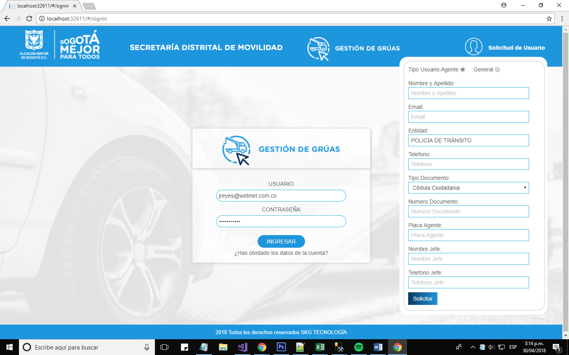

# **Ingreso al aplicativo.**

Para el ingreso al portal web de grúas se requerirá un usuario y una contraseña el cual ya se encuentra registrado previamente.

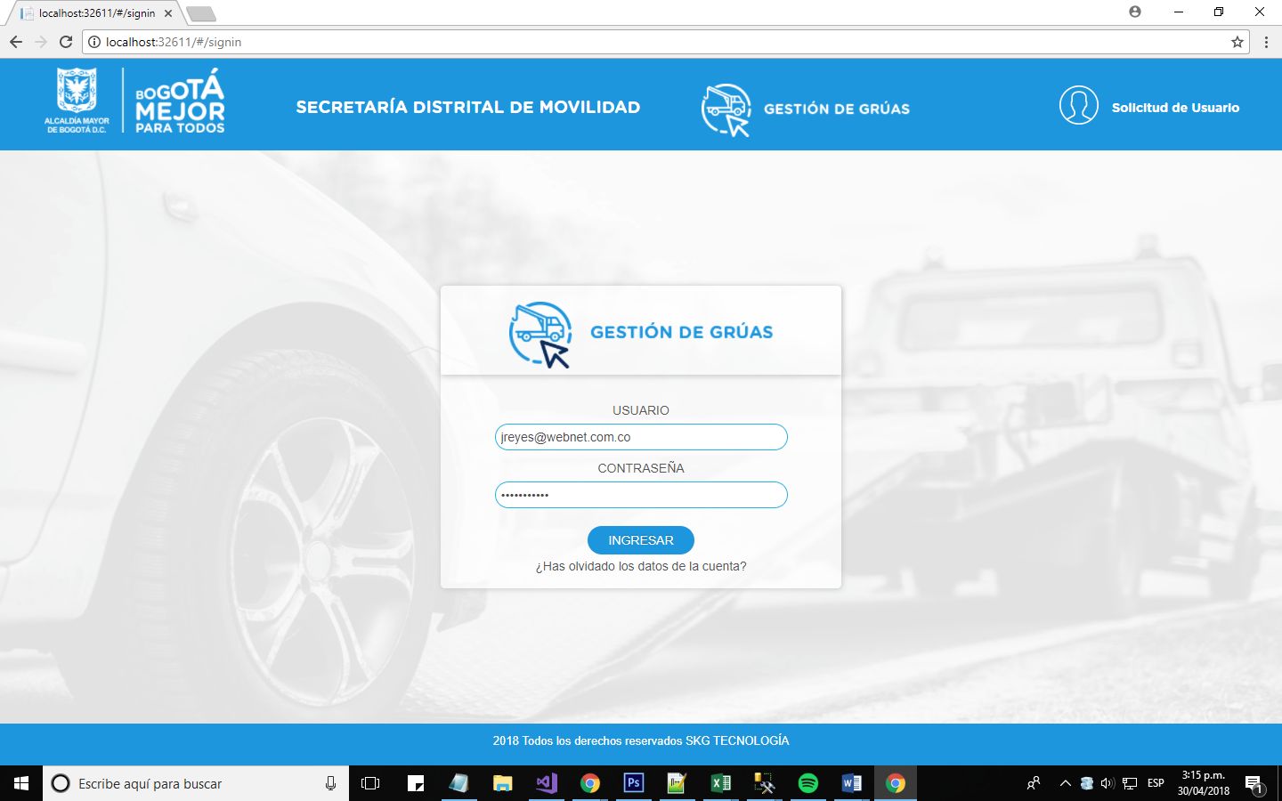

Si el usuario o contraseña son digitados de forma errónea, el sistema desplegara un mensaje de error indicando que estos datos se han digitado de forma incorrecta.

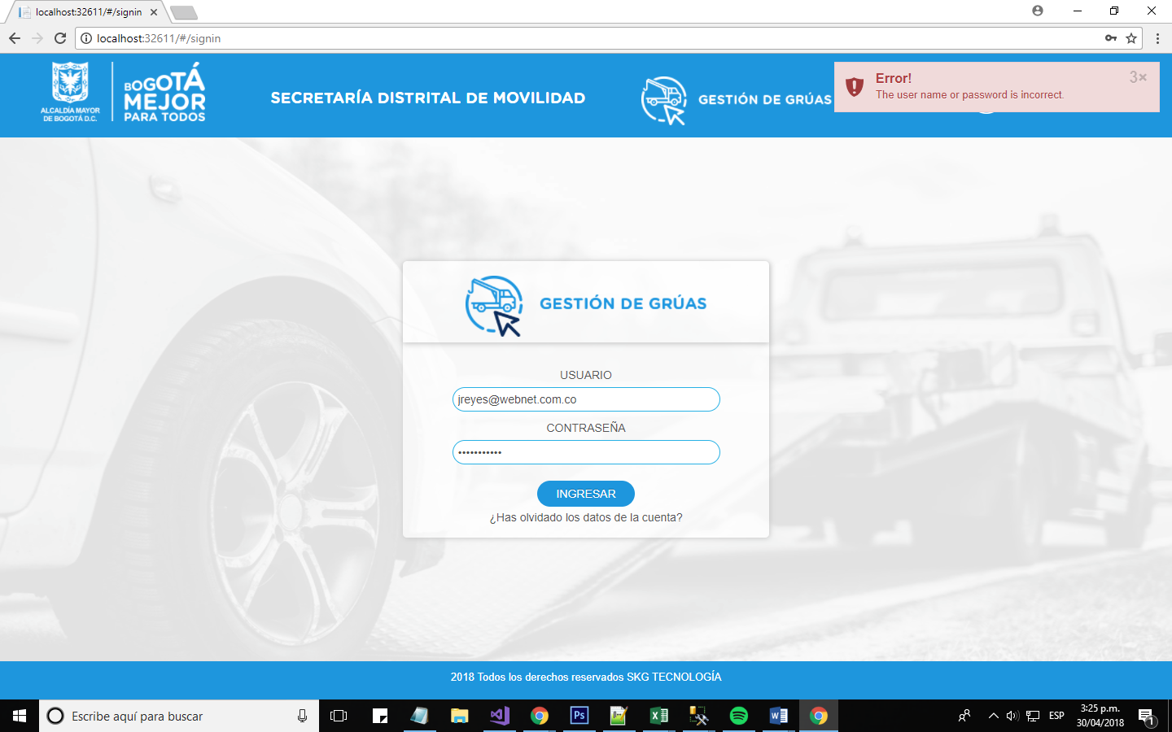

Si la contraseña del usuario ha expirado, el sistema indica por medio de un mensaje que la misma ha expirado y que el usuario se encuentra inactivo. El usuario deberá contactar el administrador para que le genere una nueva clave o ingresar en la opción ¿Has olvidado los datos de la cuenta? y que el sistema genere una por defecto.

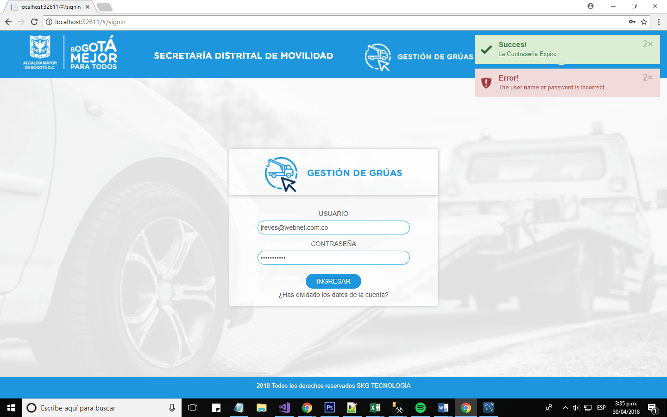

Si ha olvidado su contraseña deberá ingresar a la opción ¿Has olvidado los datos de la cuenta? digitar el correo y oprimir el botón restablecer par que el sistema genere una por clave defecto, la cual llegara al correo que se encuentre registrado.

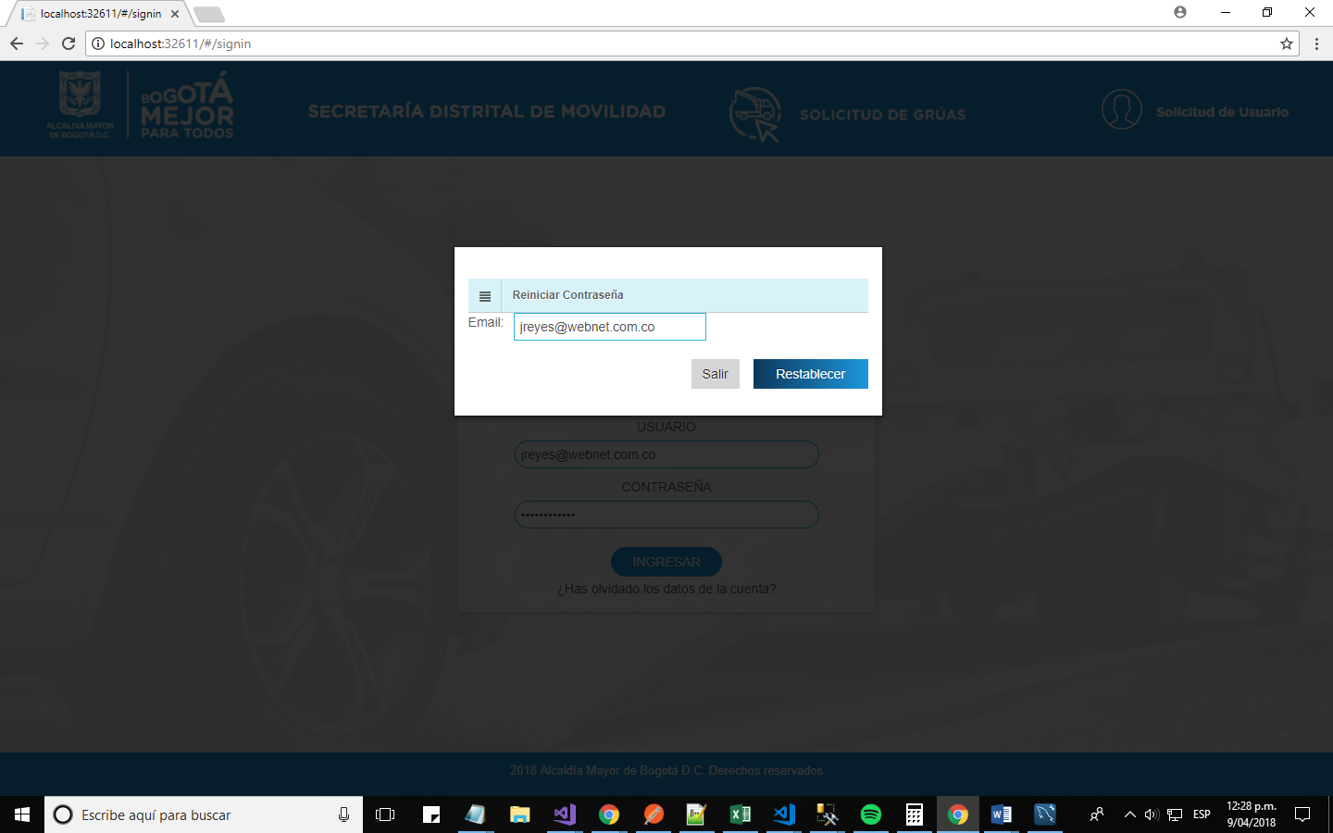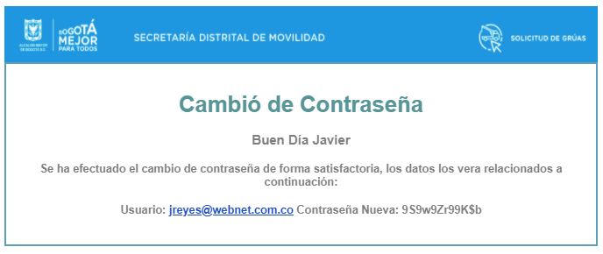

Una vez el usuario ingrese al sistema el mismo le dará la bienvenida y lo dejara en la página principal.

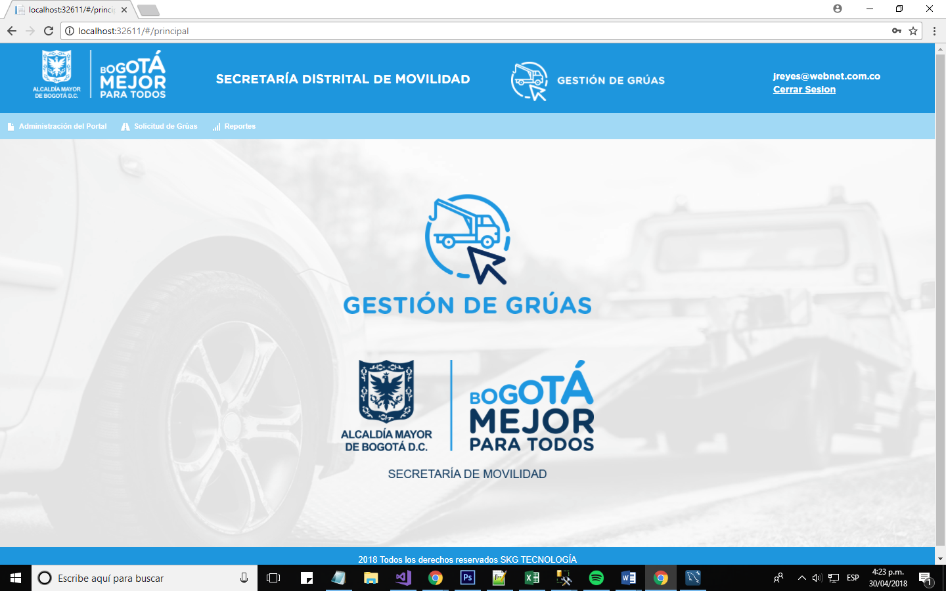

Si el usuario reestableció su contraseña o el administrador lo hizo, el sistema solicita que el usuario establezca una nueva, para esto debe digitar la contraseña anterior que es la que le llego al correo que tenga registrado, a demás de eso debe digitar una nueva que contenga una mayúscula una minúscula un número y con carácter especial con una longitud de 8 caracteres y repetirla de tal forma que sean la misma.

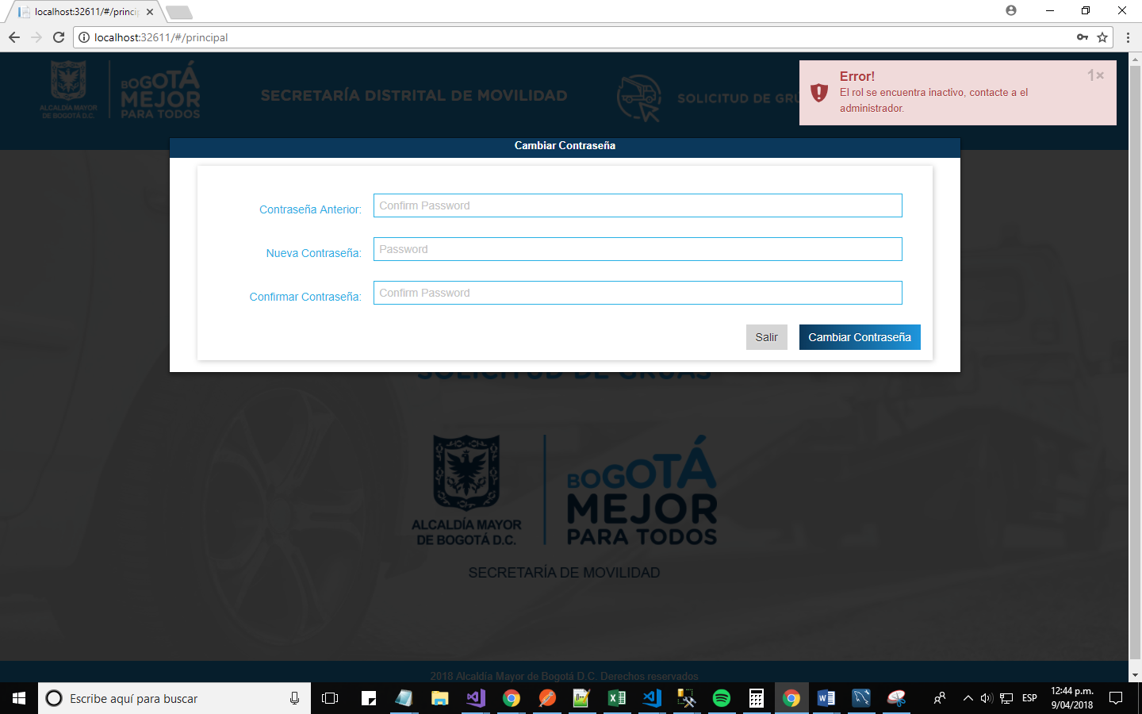

Si el usuario ya uso en 3 ocasiones anteriores esta contraseña el sistema le notificara que ya su uso previamente.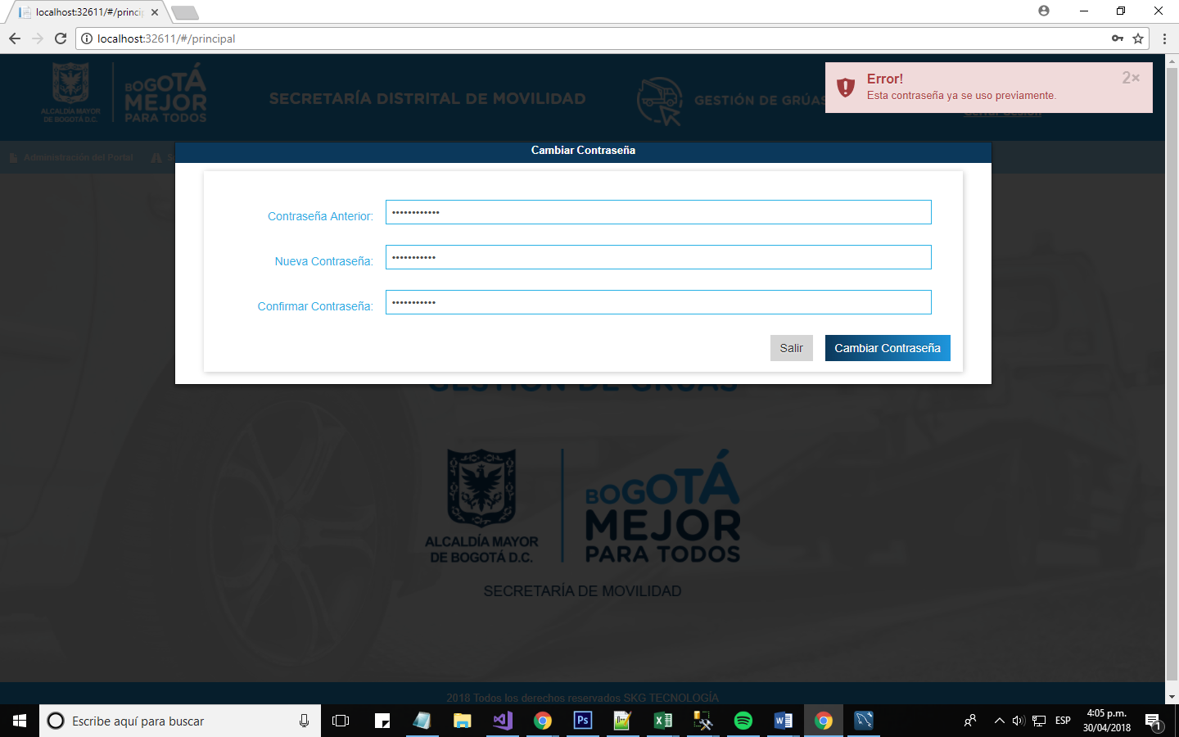

Si el usuario no cumple con los requerimientos mínimos para establecer su nueva contraseña, el sistema desplegara un mensaje de error.

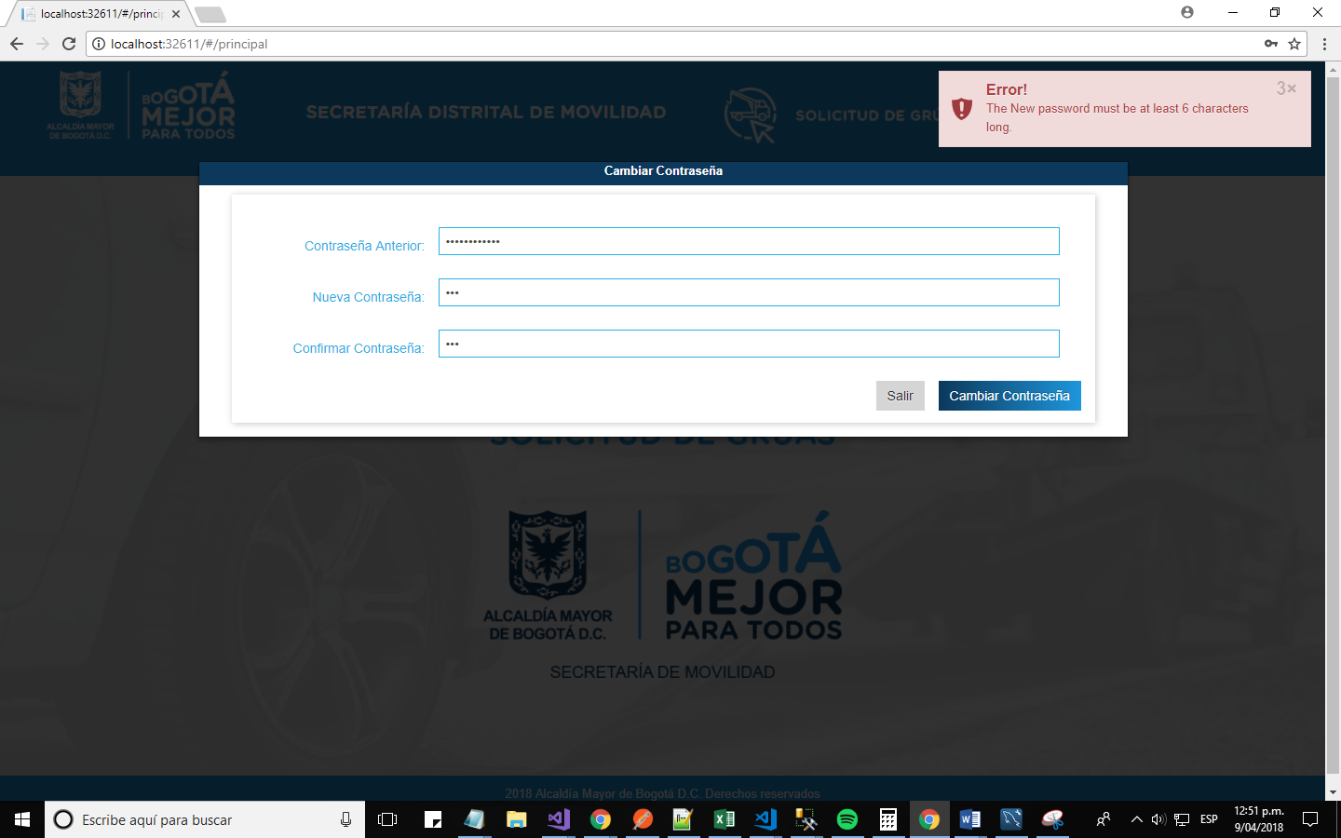

Si el usuario no digita la nueva contraseña y la confirmación de la misma iguales, el sistema desplegara un mensaje de error.

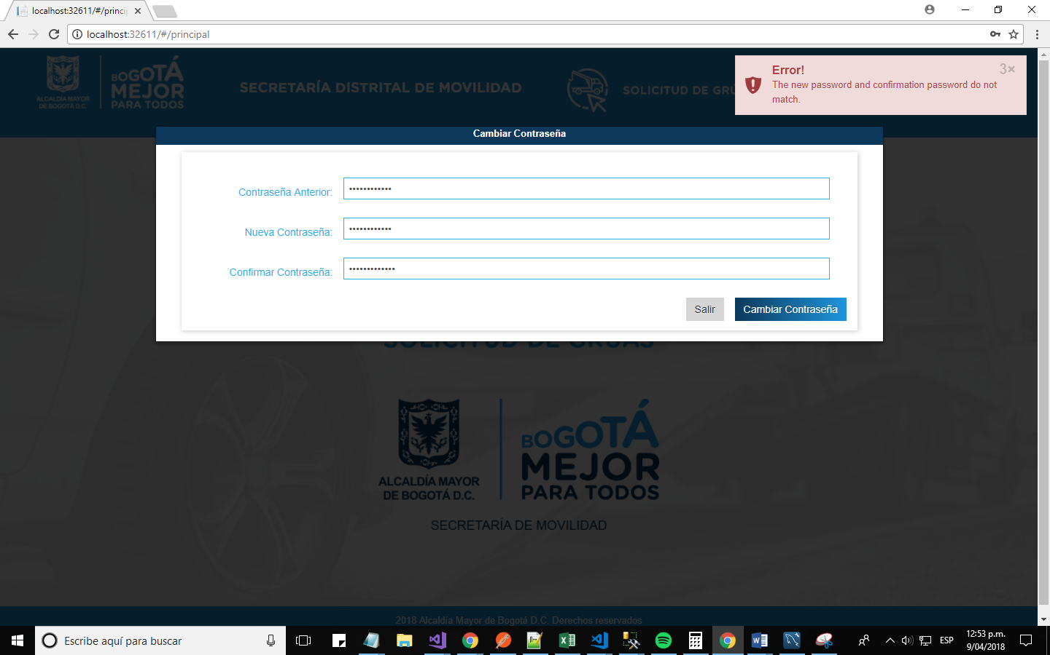

Una vez el usuario cumpla con estas condiciones el sistema realizara el cambio de la contraseña, desplegando el siguiente mensaje, dejándolo en la página principal.

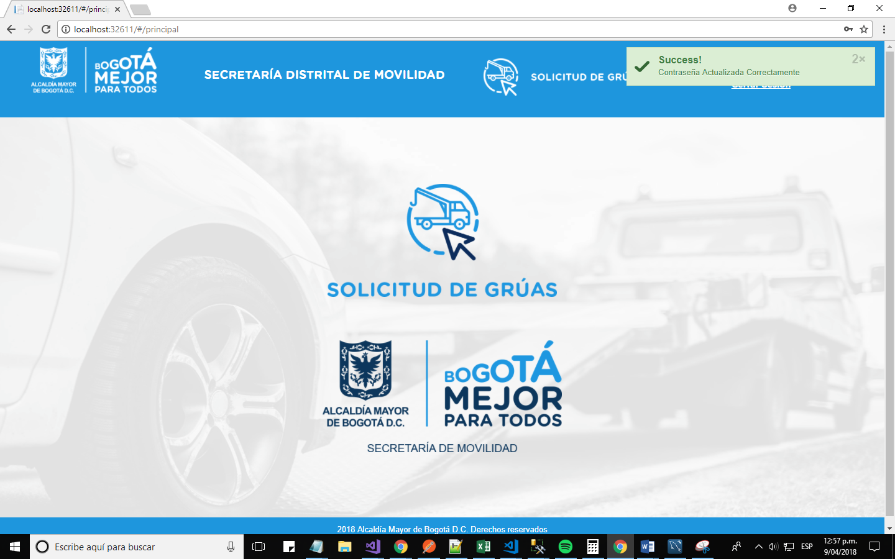

# **Creación de Usuario.**

Para realizar la creación de un usuario se debe ingresar en el menú por Administración del Portal 🡪 Crear Usuario.

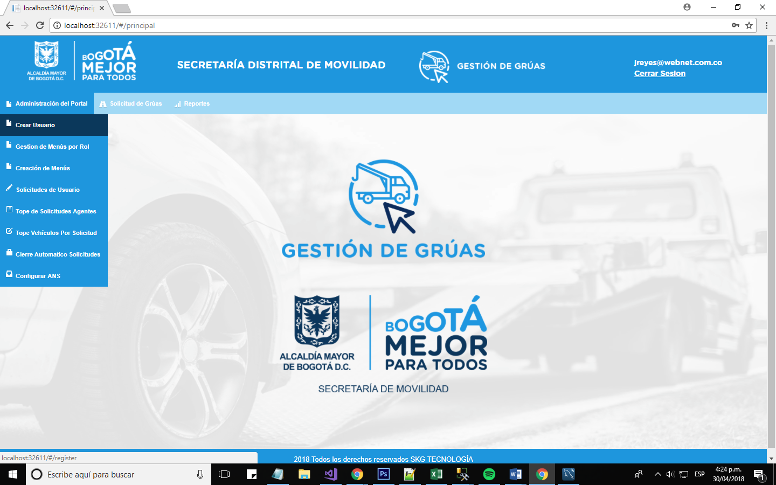

Una vez se ingrese a la opción se podrá realizar la creación de usuario por dos tipos Agente y General - “Usuario SDM”, donde dependiendo de esto se habilitarán unas opciones u otras.

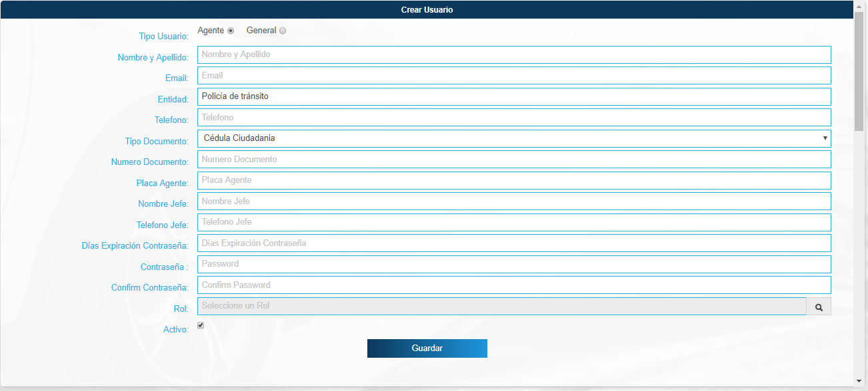

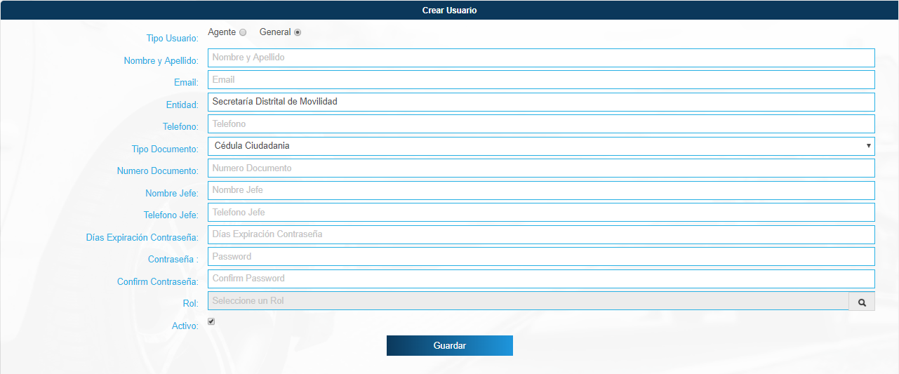

El sistema valida que se digite un nombre, un apellido, un email, una entidad, un numero de documento, un tiempo de expiración de contraseña y un rol, si selecciona la opción de agente el sistema valida que digite una Placa Agente. Una vez digitados estos campos, el sistema permitirá registrar, de no ser así mostrará un mensaje de error.

A demás de eso el sistema valida que no se repita el correo.

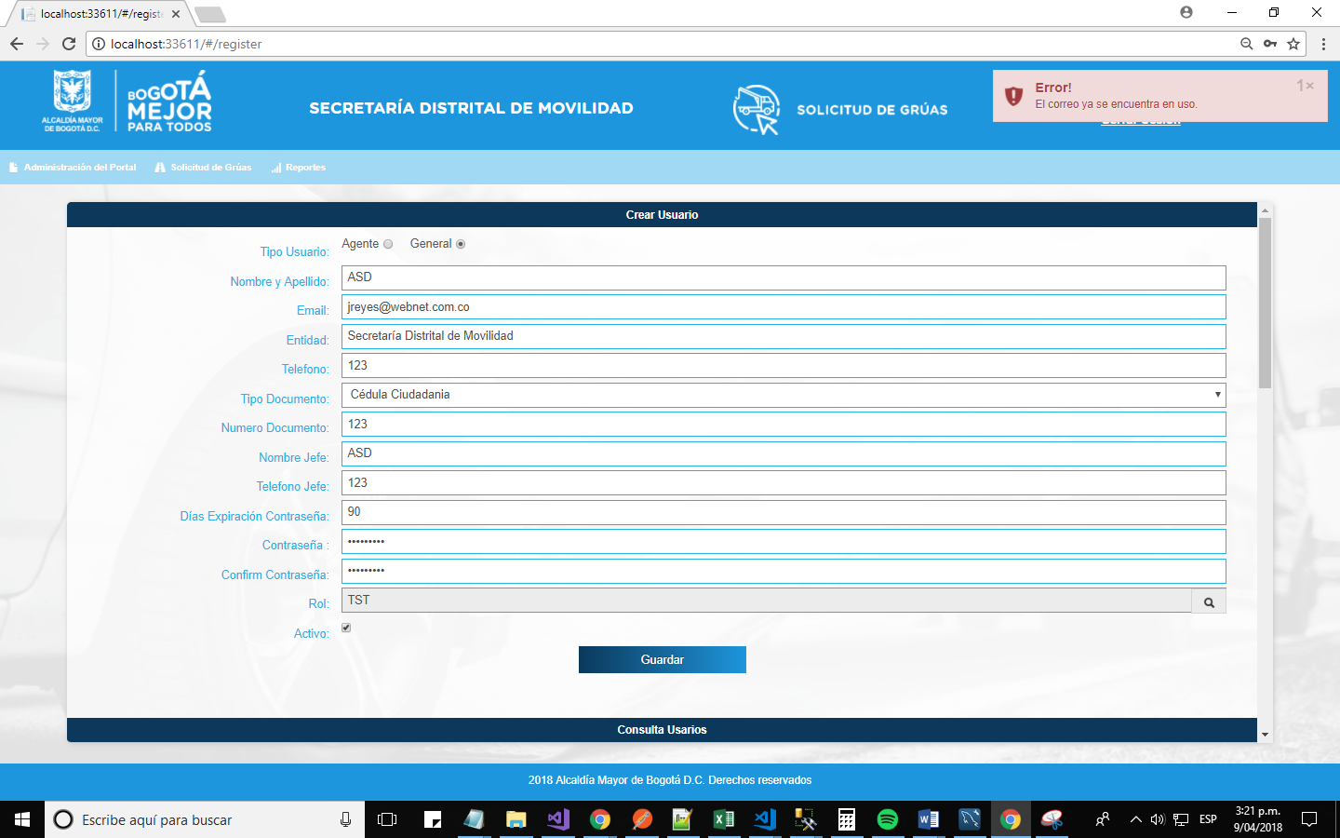

El sistema valida que cumpla una longitud mínima de 8 caracteres, de no ser así el sistema desplegara un mensaje de error.



El sistema valida que la contraseña y la confirmación de la misma sean iguales, de no ser así el sistema desplegara un mensaje de error.



El sistema valida que la contraseña tenga un carácter especial, una mayúscula, una minúscula, y una longitud de 8 caracteres, de no ser así el sistema desplegara un mensaje de error.

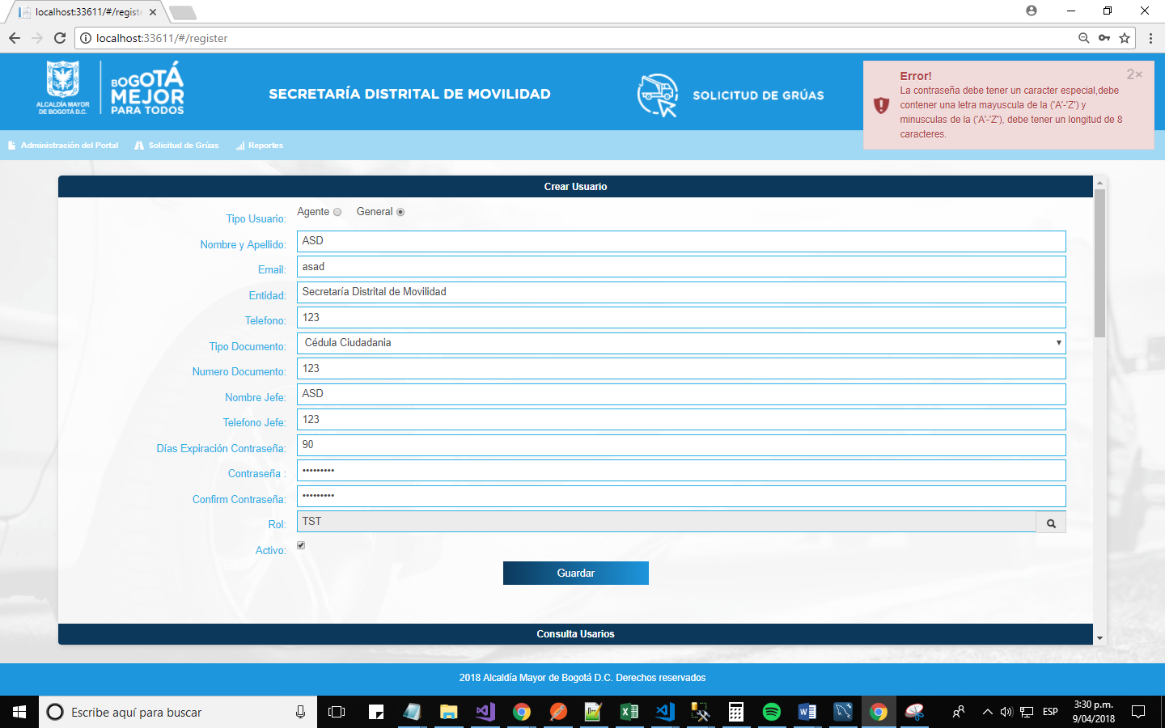

Una vez se cumplan con estos requisitos, el sistema creara el usuario.

# **Consulta de Usuarios.**

Para realizar la consulta de los usuarios se debe ingresar en el menú por Administración del Portal 🡪 Crear Usuario.

Esta opción permite realizar filtros por estado, entidad, tipo documento, placa agente, numero documento y rol.

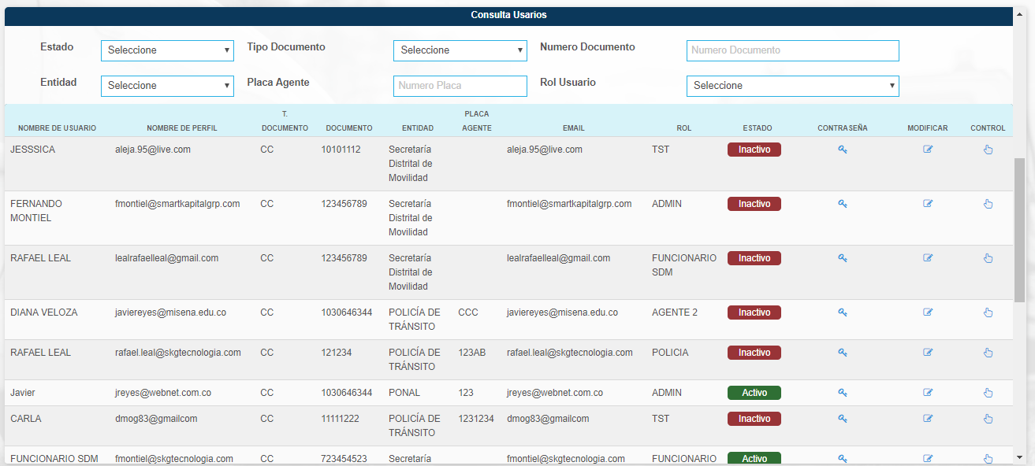

En esta opción se puede modificar la contraseña, los datos del usuario y darle perfil al usuario “Asignar Permisos a Sub Menús”.

## **Cambiar Contraseña**

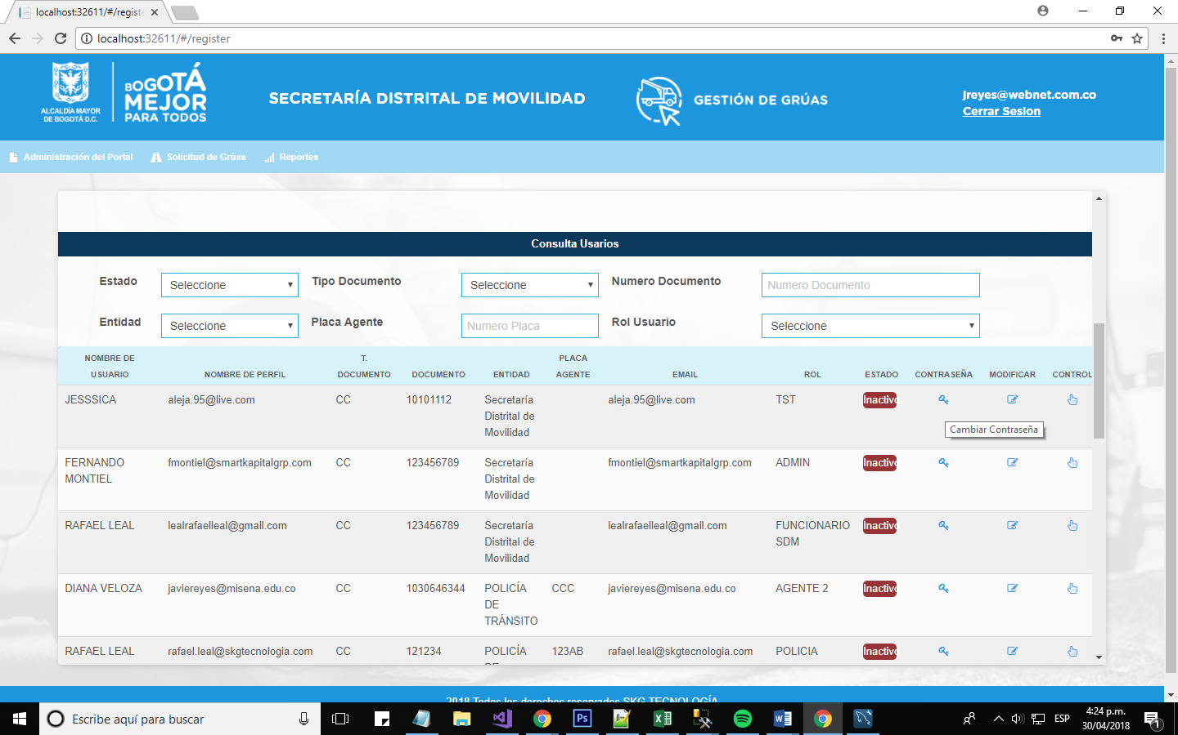

En esta opción el administrador o usuario autorizado podrá cambiar la contraseña de los usuarios, teniendo en cuenta las condiciones para establecer una nueva contraseña que ya se han mencionado anteriormente en el documento.

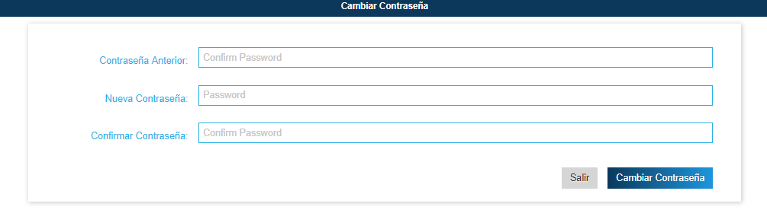

## **Modificar Usuario**

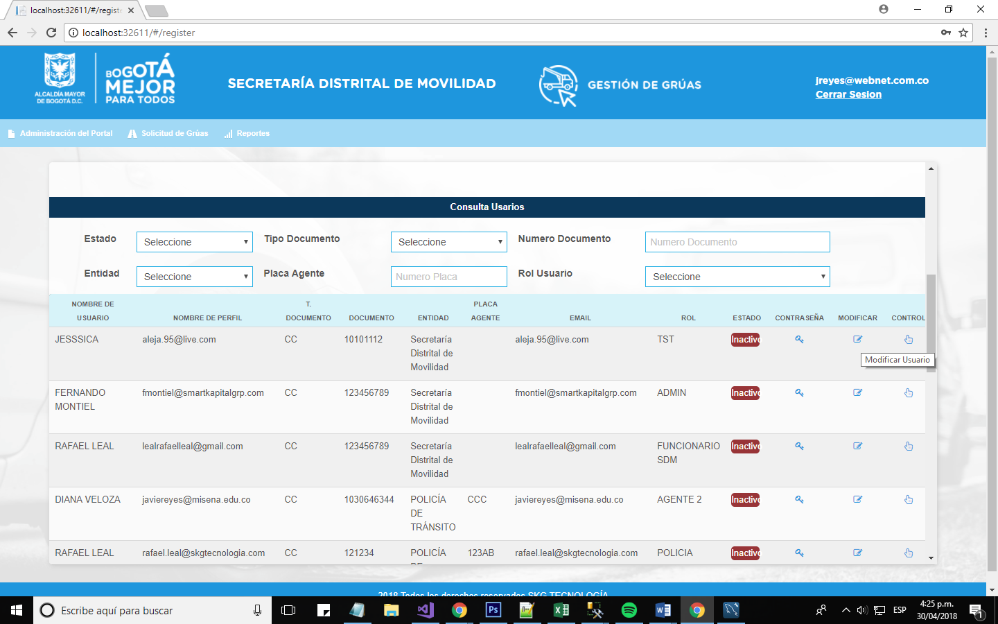

En esta opción el administrador o usuario autorizado podrá modificar los datos de los usuarios.

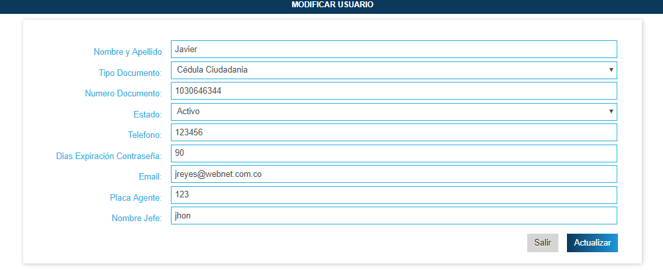

## **Asignación de Permisos**

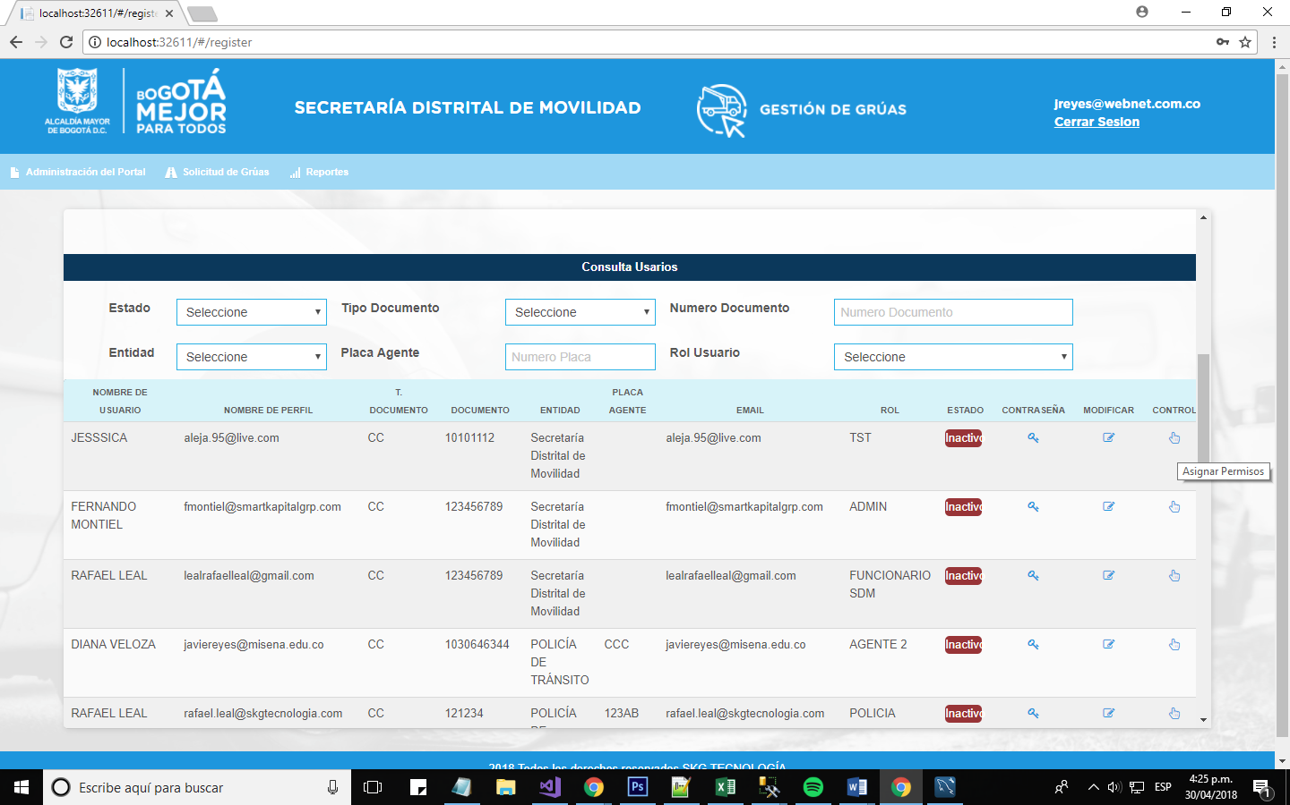

En esta opción el administrador o usuario autorizado podrá ingresar a perfilar los usuarios asignándoles los permisos sobre los menús a los que su rol tenga acceso.

En esta lista se selecciona el menú principal sobre el que se va a perfilar al usuario.

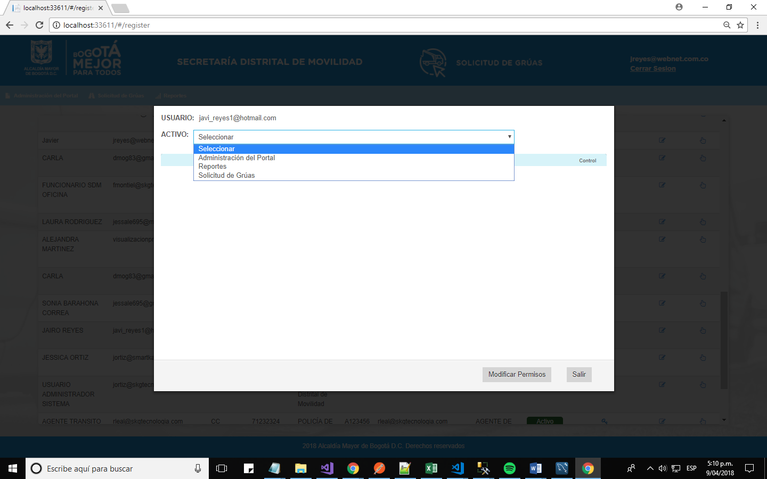

Una vez seleccionado el menú prindipal se podra habilitar o desahabilitar los menús secundarios según corresponda y se procedera a oprimir el boton “Modificar Permisos”.

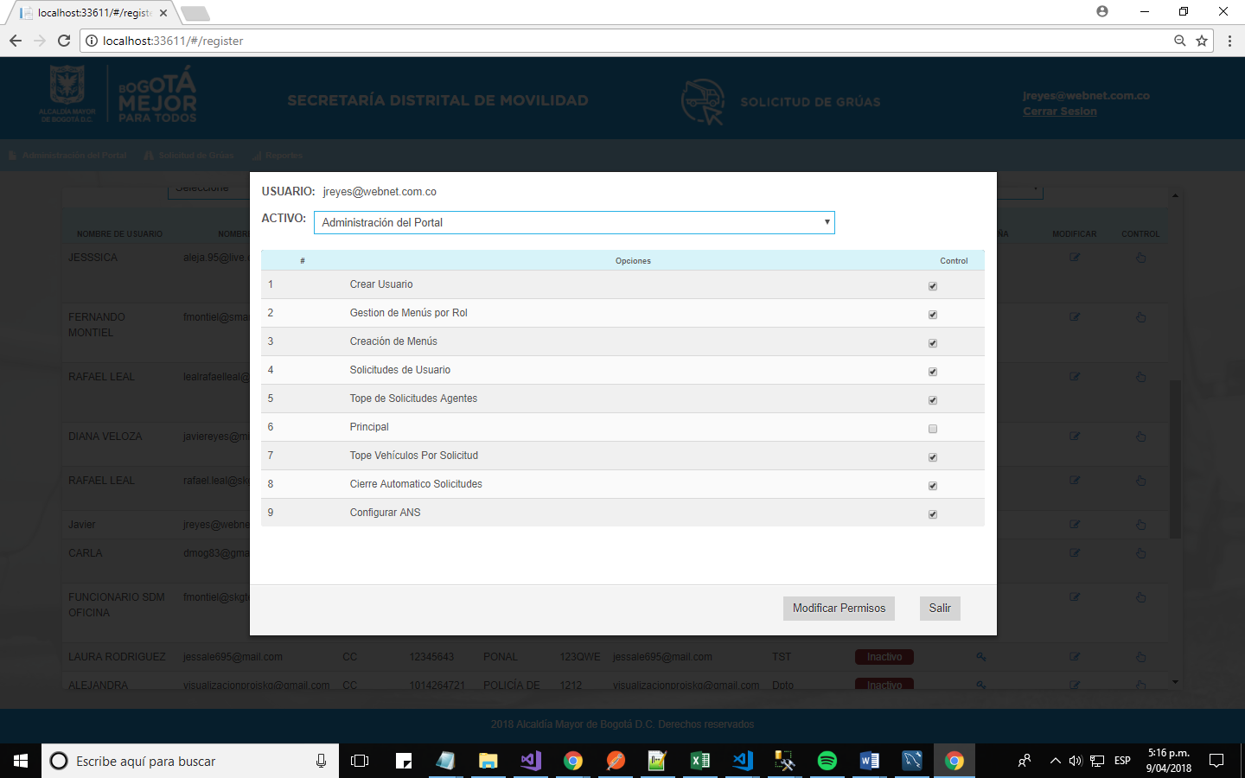

## **Gestión de Menú por Rol**

Para la creación de roles y asignación a menús principales el usuario debe ingresar en el menú por Administración del Portal 🡪 Gestión de Menús por Rol.

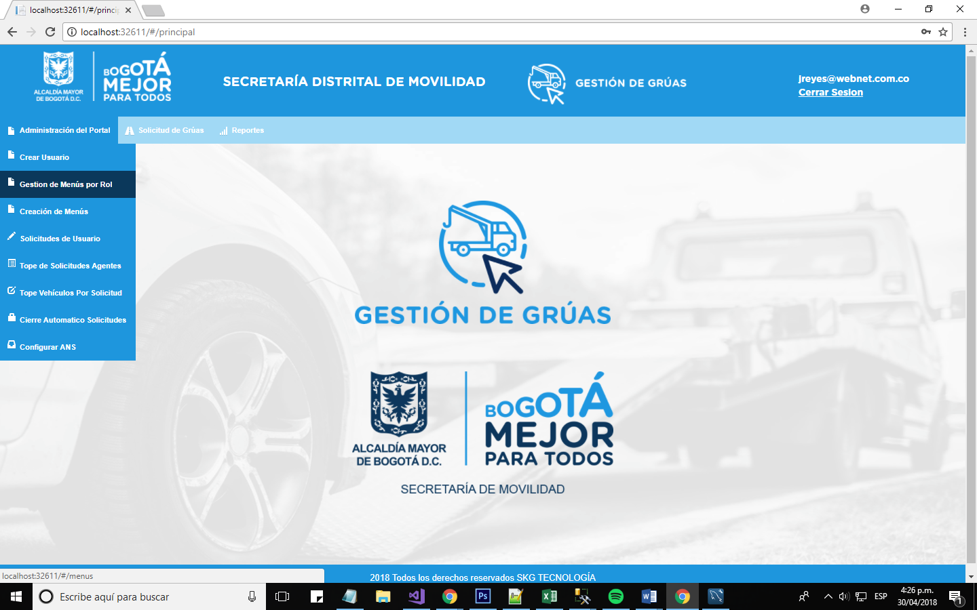

En esta opción el administrador o usuario autorizado podrá hacer la creación, modificación, consulta e inactivación de roles, además de esto el usuario podrá asignar y quitar permisos sobre los menús principales.

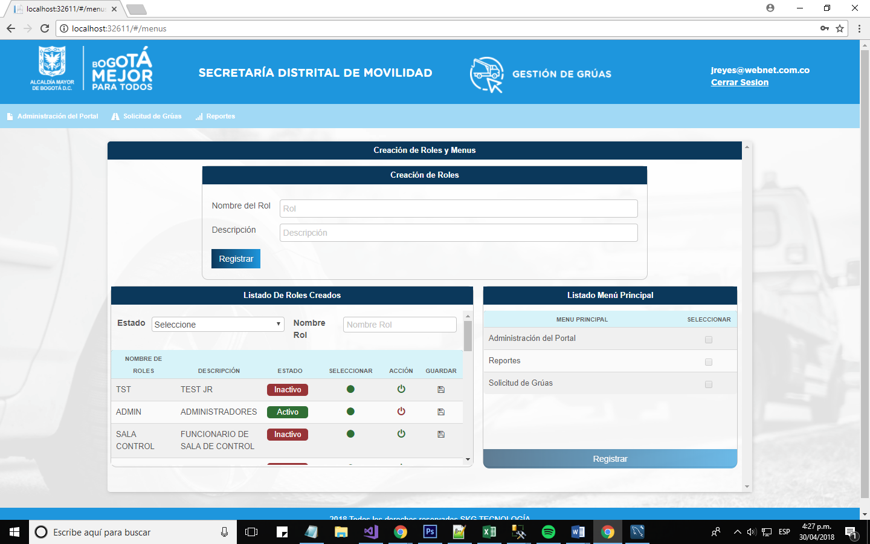

Para realizar la creación de un rol, el usuario deberá digitar un nombre de rol y una descripción. El sistema valida que estos datos sean digitados antes de realizar el registro.

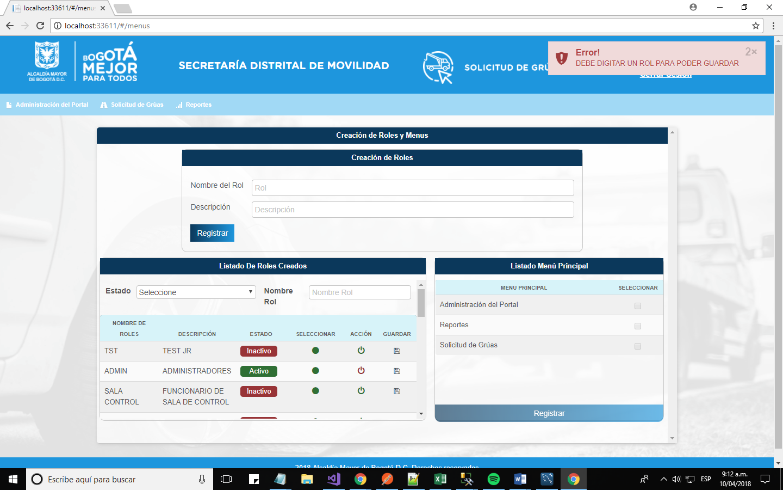

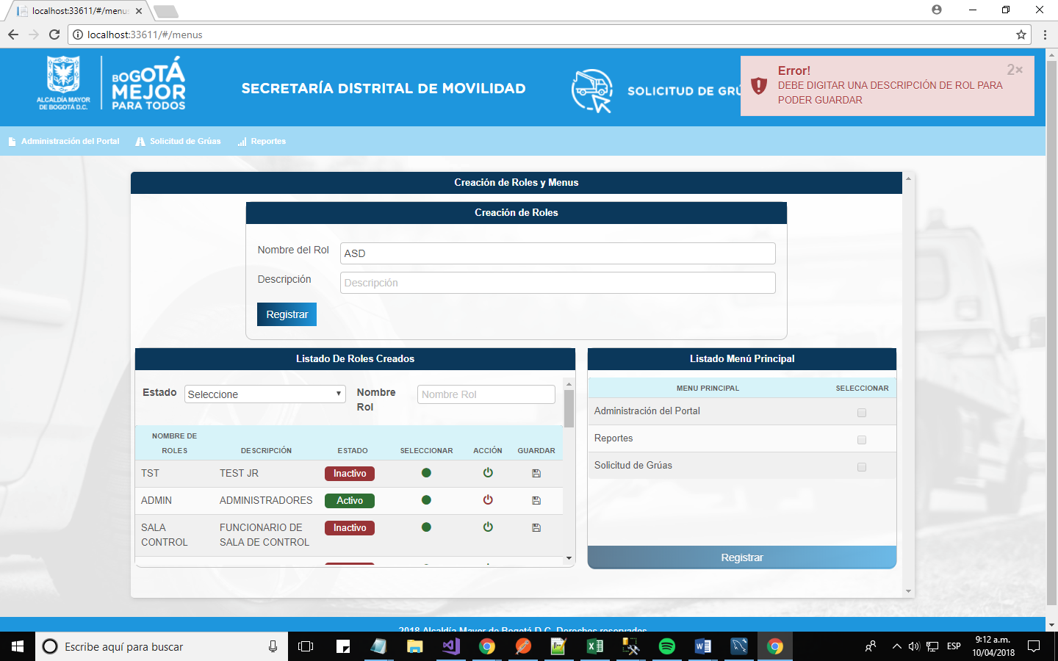

Una vez se cumplan estas condiciones, el sistema confirma la creación exitosa del nuevo rol.

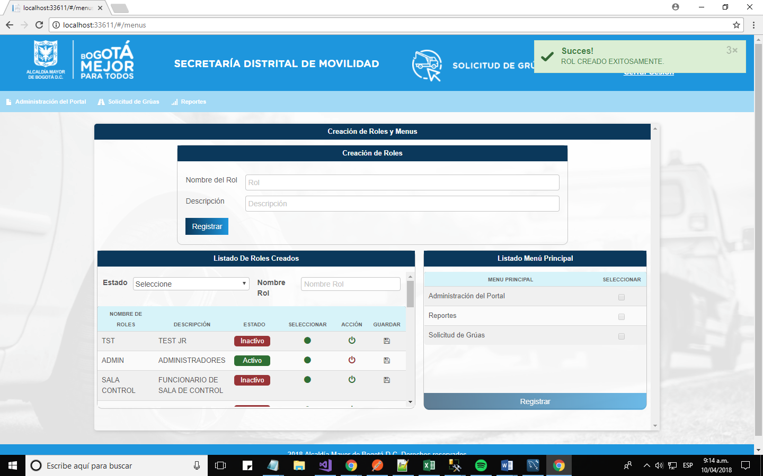

El usuario podrá visualizar la creación del rol en el listado de roles creados.

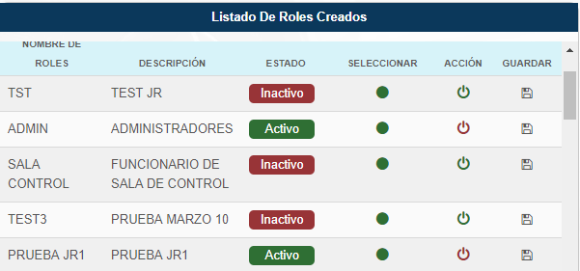

En esta opción el usuario podrá realizar la modificación del nombre o la descripción del rol, para ello se debe dar doble clic sobre el nombre o descripción sobre el cual se desea guardar, posterior a realizar el respectivo cambio, se deberá oprimir el icono del guardar, el sistema valida que ni el nombre ni la descripción estén vacíos.

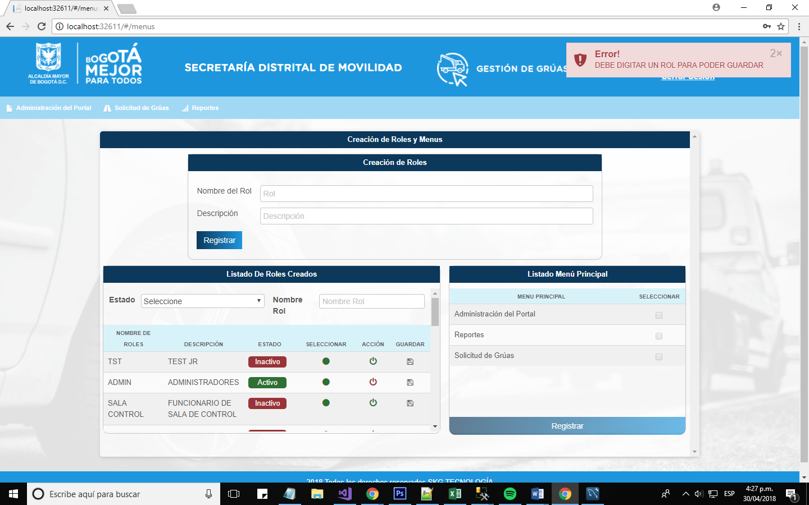

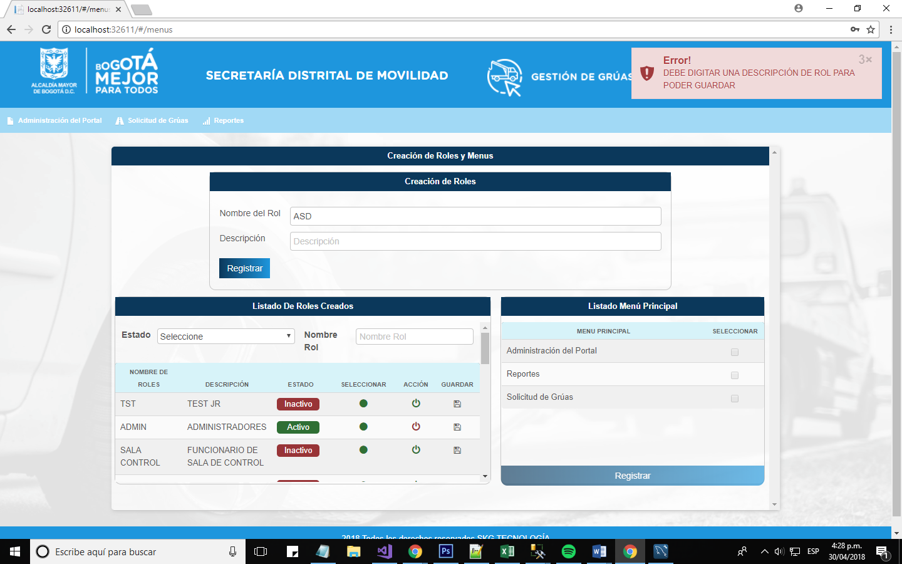

Una vez se cumplan estas condiciones el sistema procede a realizar el cambio, desplegando un mensaje satisfactorio.

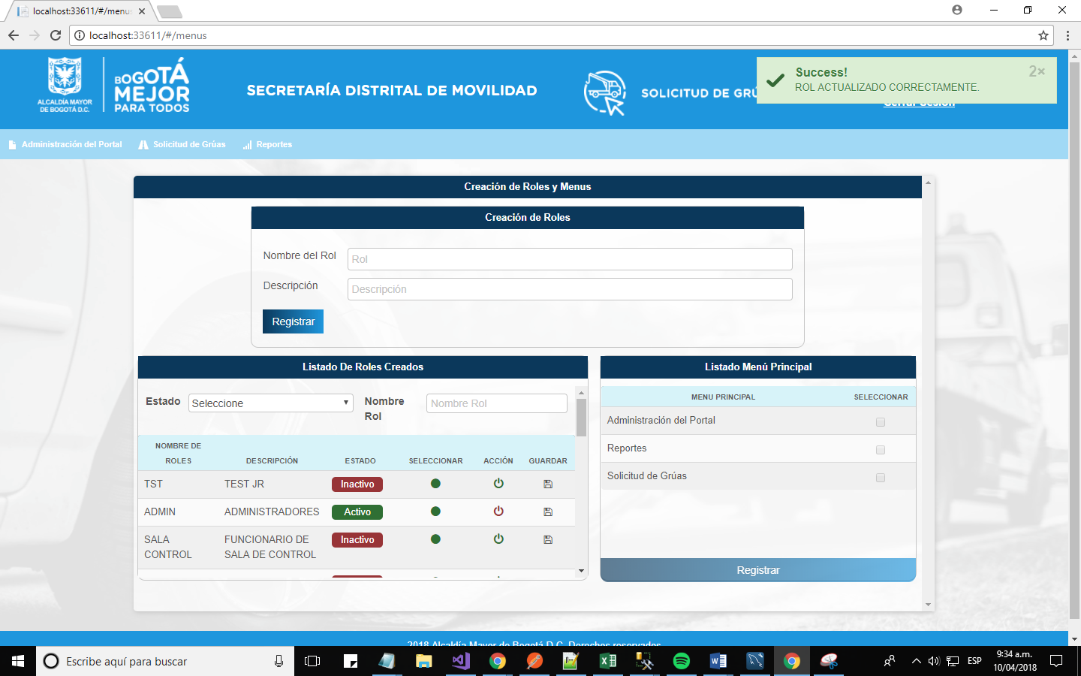

## **Desactivar Rol**

Para realizar la desactivación del rol el usuario deberá oprimir el icono de “Acción” sobre la fila del rol que desea inactivar, luego que esto el sistema pedirá la confirmación para realizar el proceso.

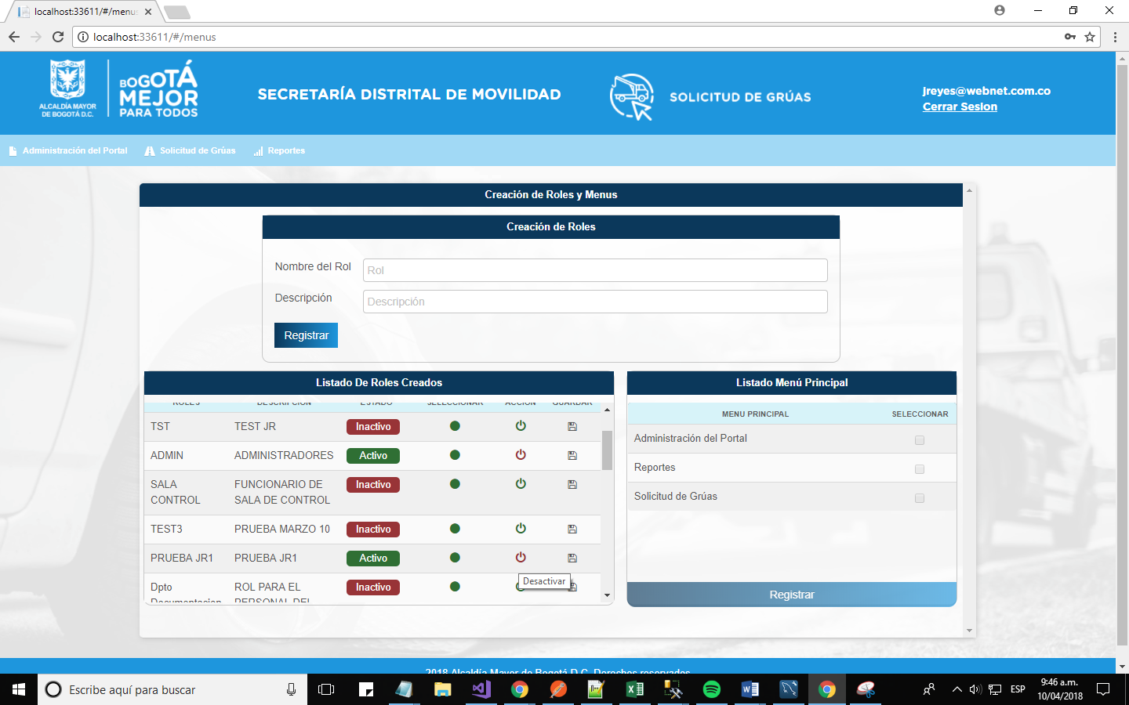

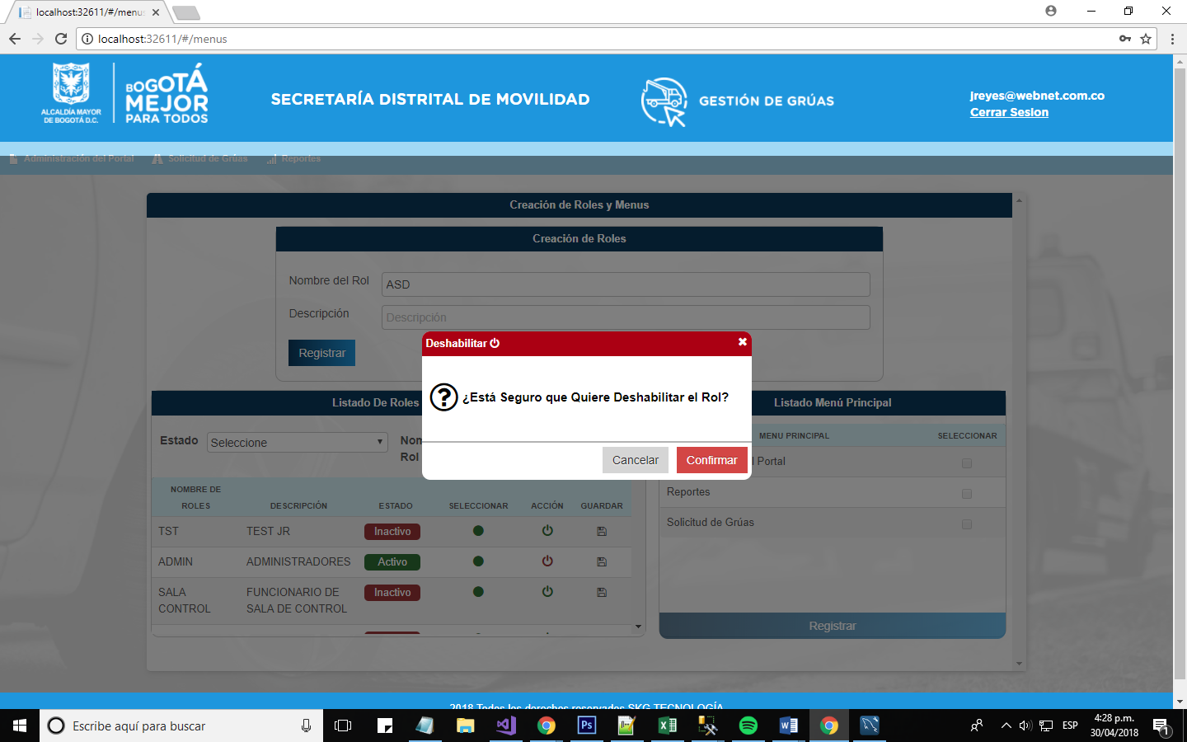

Una vez confirmemos que deseamos realizar el proceso, el sistema confirmara que el rol fue deshabilitado.

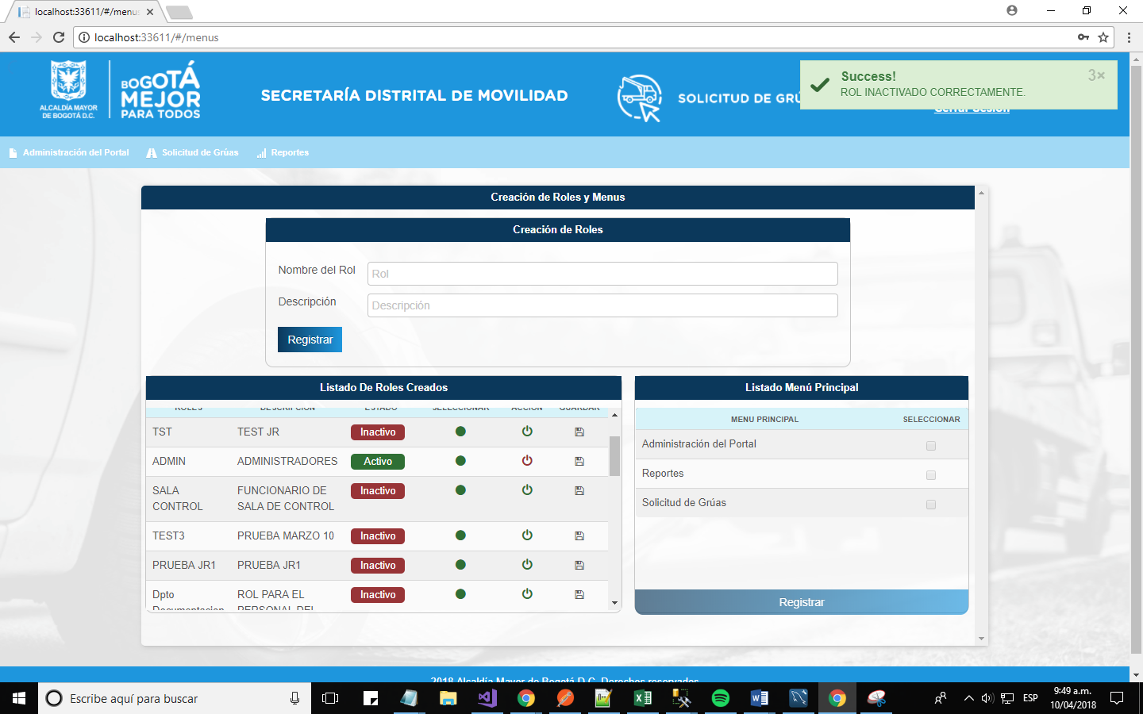

## **Activar Rol**

Para realizar la activación del rol se repiten los pasos de la inactivación teniendo en cuenta que el icono de acción debe estar en verde.

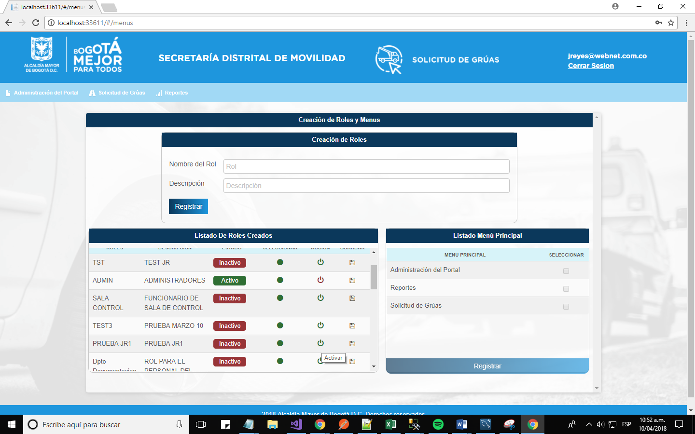

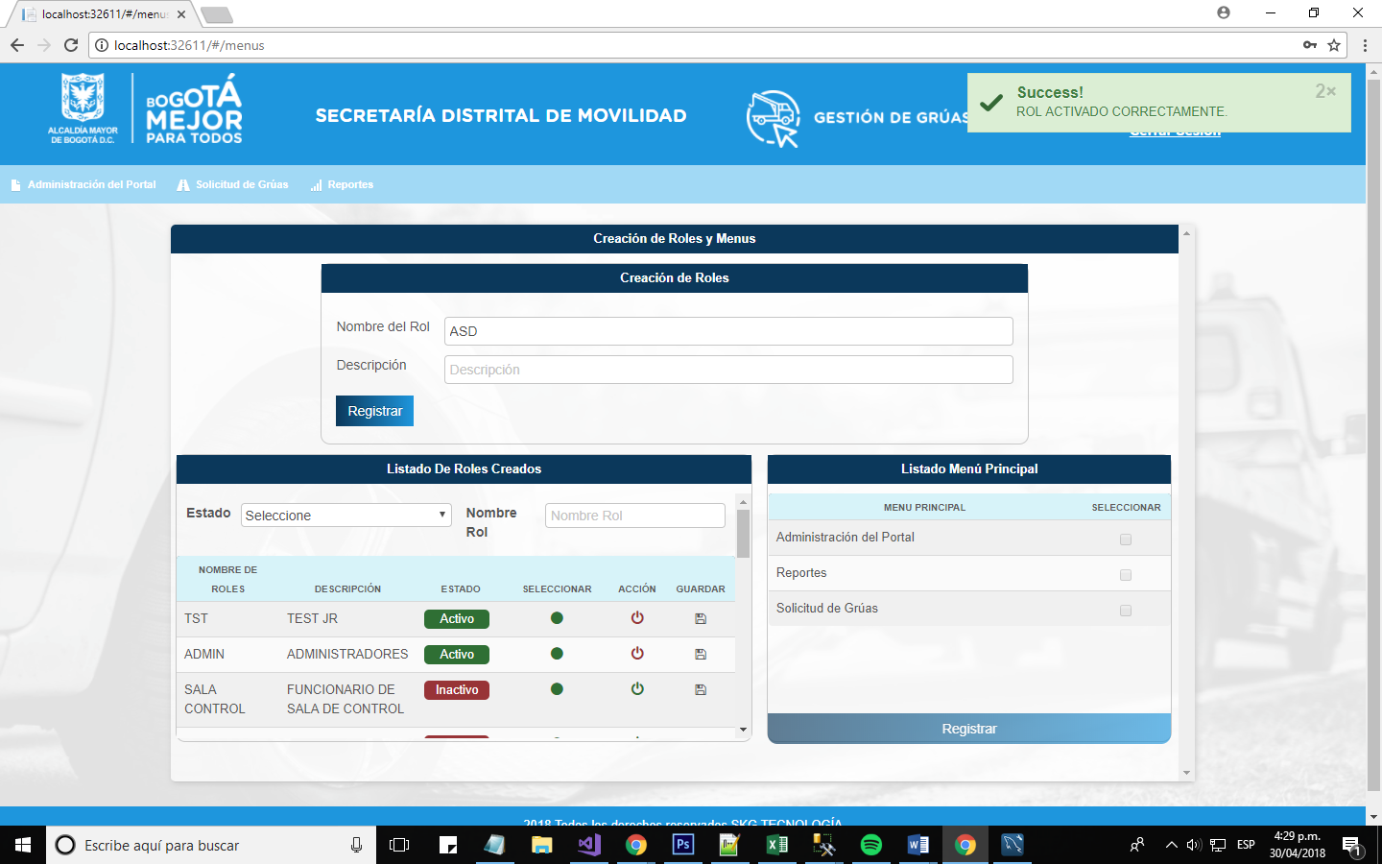

## **Permisos Menú por Rol**

Para realizar la asignación de permisos, se debe seleccionar un rol que este activo y posterior a eso quitar o seleccionar los menos a los que se quiere que el rol tenga acceso.

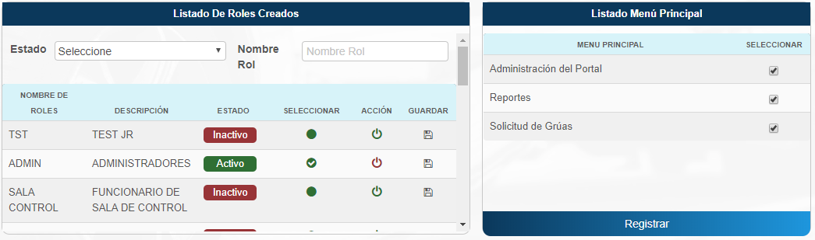

Una vez se seleccione o se quite el permiso se debe oprimir el botón registrar y el sistema notificara el que los cambios se aplicaron.

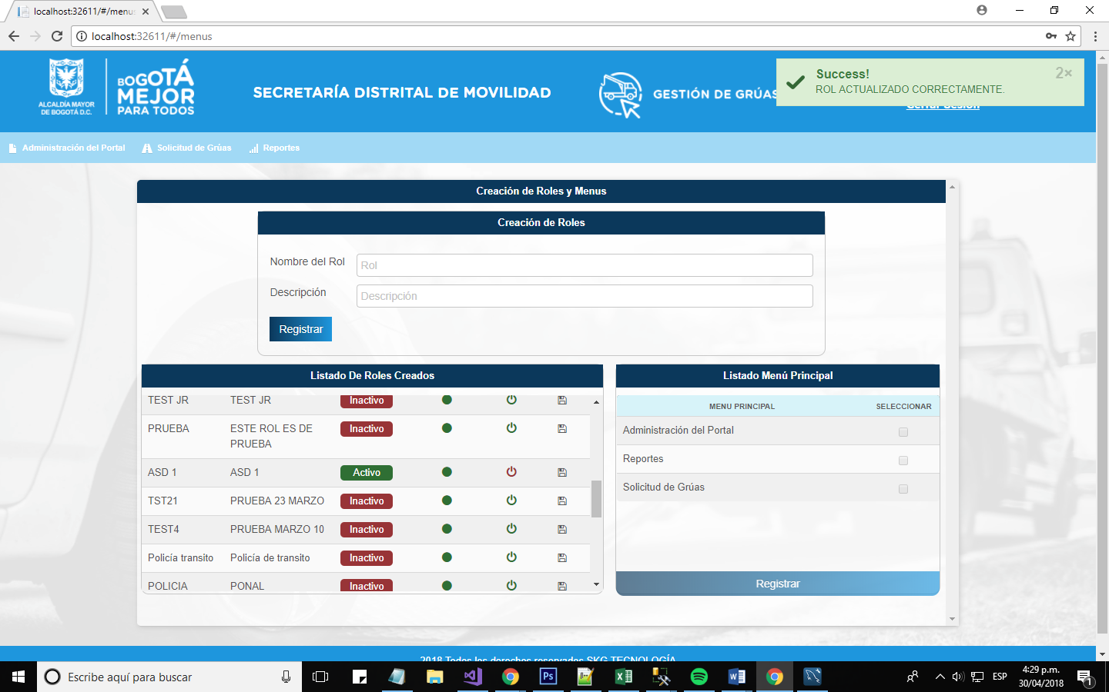

## **Solicitud de Usuario**

Para verificar las solicitudes que han hecho para la creación de usuario el administrador o persona autorizada debe ingresar en el menú por Administración del Portal 🡪 Solicitudes de Usuario.

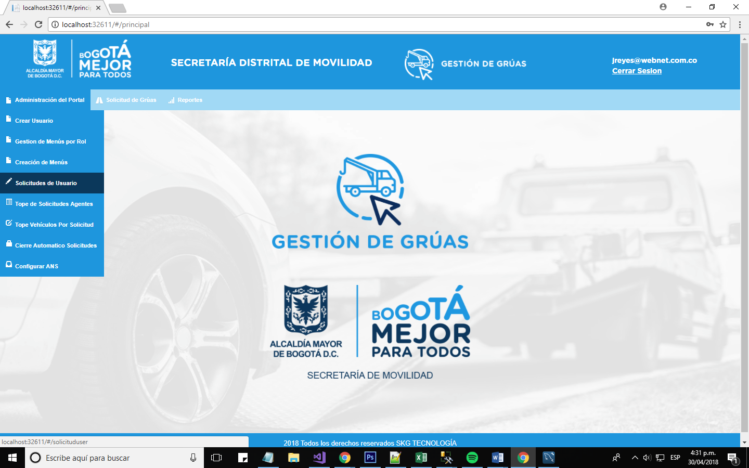

Una vez estemos en la opción, se puede visualizar las solicitudes de creación de usuario, aquí podremos rechazar o validar.

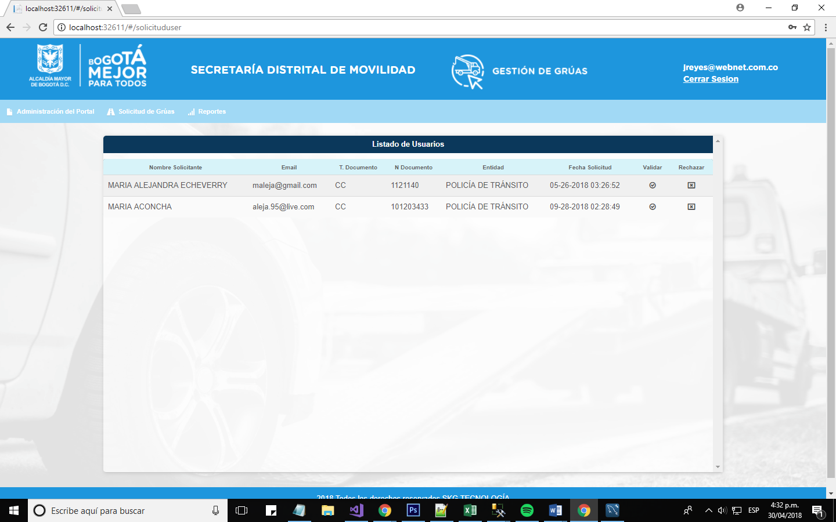

Una vez ingrese a la opción de validar, se mostrará la información que el usuario que esta solicitando la creación ya precargo.

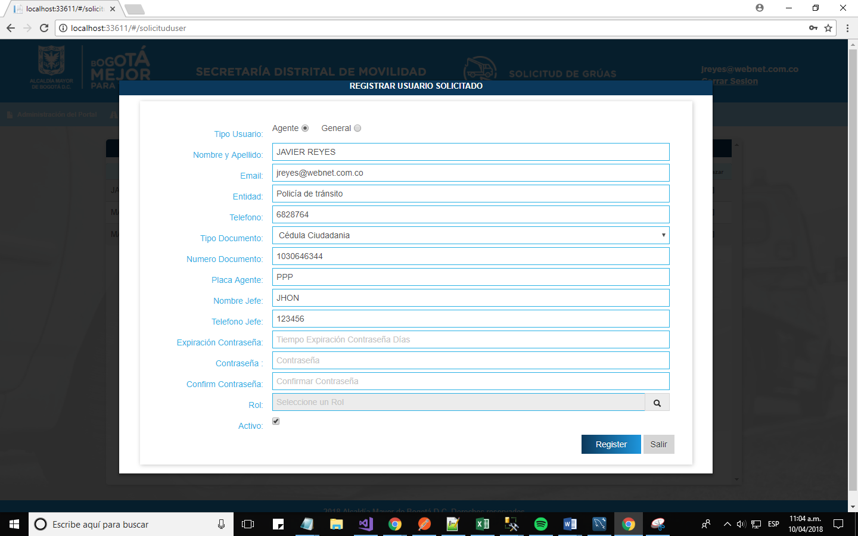

Solo se debe completar los campos de contraseña, el rol que se le va a asignar y la expiración de la contraseña, para ello debemos tener en cuenta las condiciones parar establecer una contraseña que ya se han nombrado en el documento, una vez realizado el proceso notificara la creación satisfactoria del usuario y se enviara un correo notificando como ya hemos visto en el documento.

Si se desea rechazar la solicitud se debe opirmir el icono de rechazar y el sistema notificara que se rechazo satisfactoriamente.

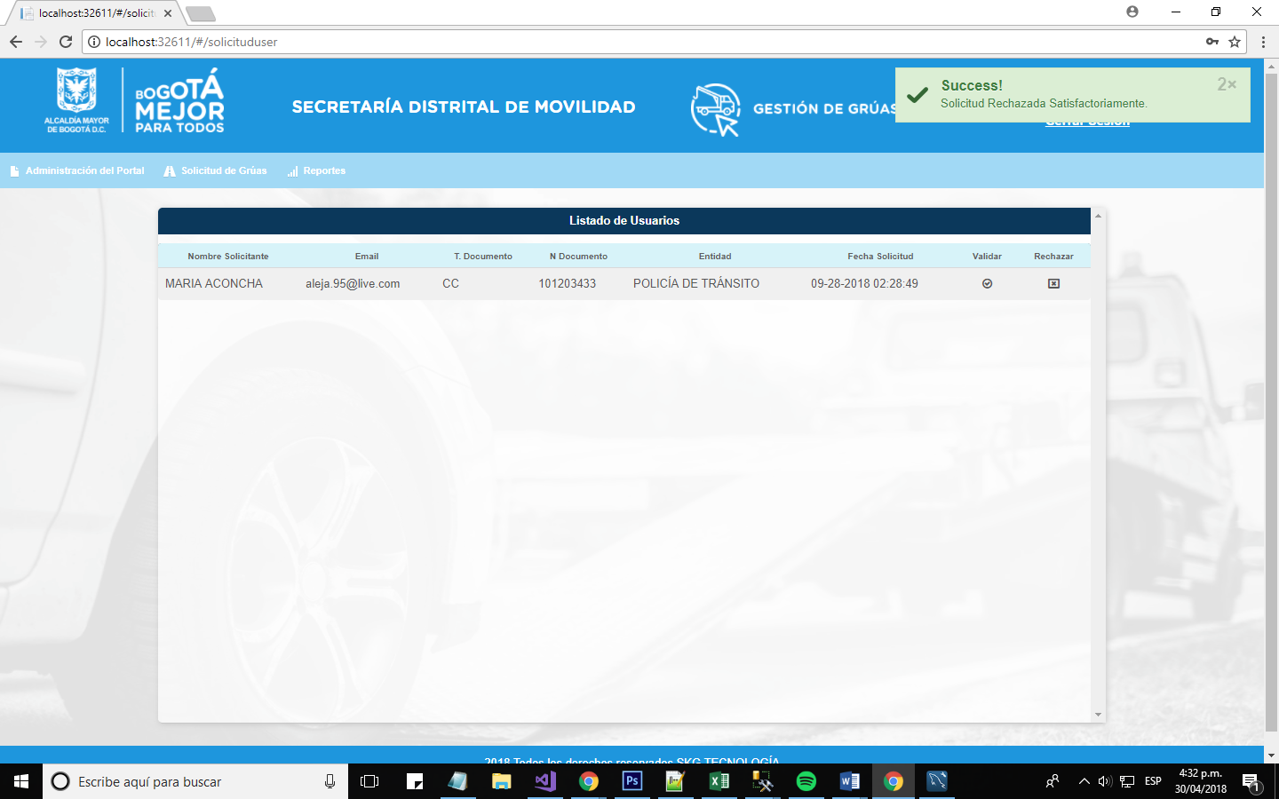

Posterior a eso el sistema enviara un corro al usuario notificando que su solicitud fue rechazada.

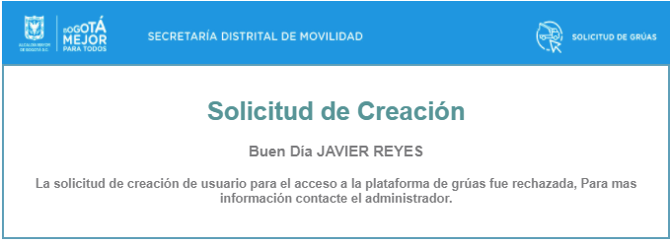

## **Tope de Solicitudes Agentes**

Para entrar a esta opción el administrador o persona autorizada debe ingresar en el menú por Administración del Portal 🡪 Tope de Solicitudes Agentes.

En esta opción el administrador o usuario autorizado podrá modificar el número de solicitudes de grúas que pueden hacer los agentes de tránsito por día.

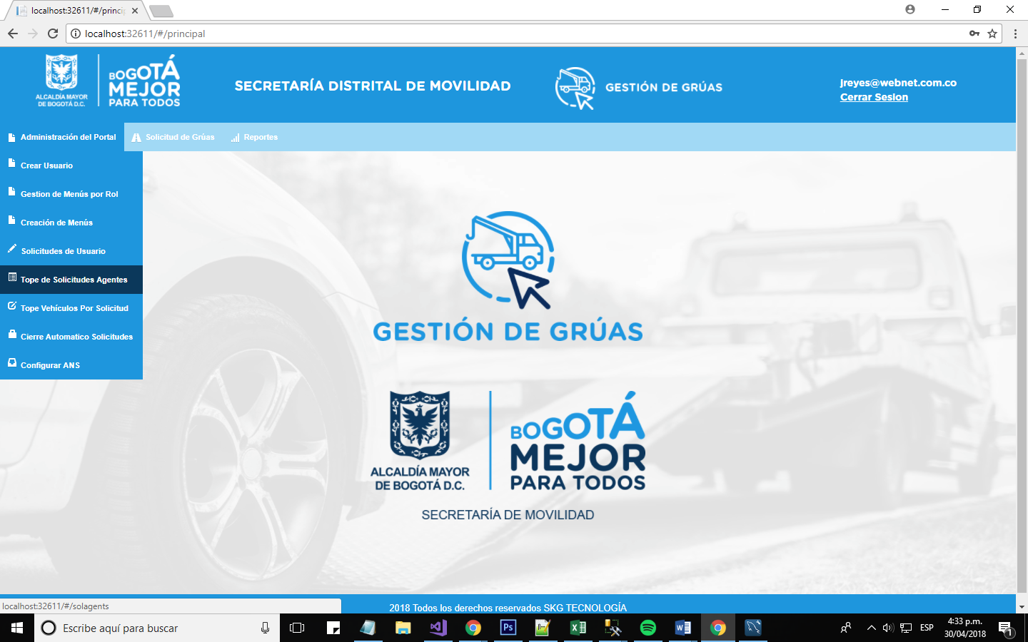

Aquí se podrá ver cuál es el valor configurado actualmente.

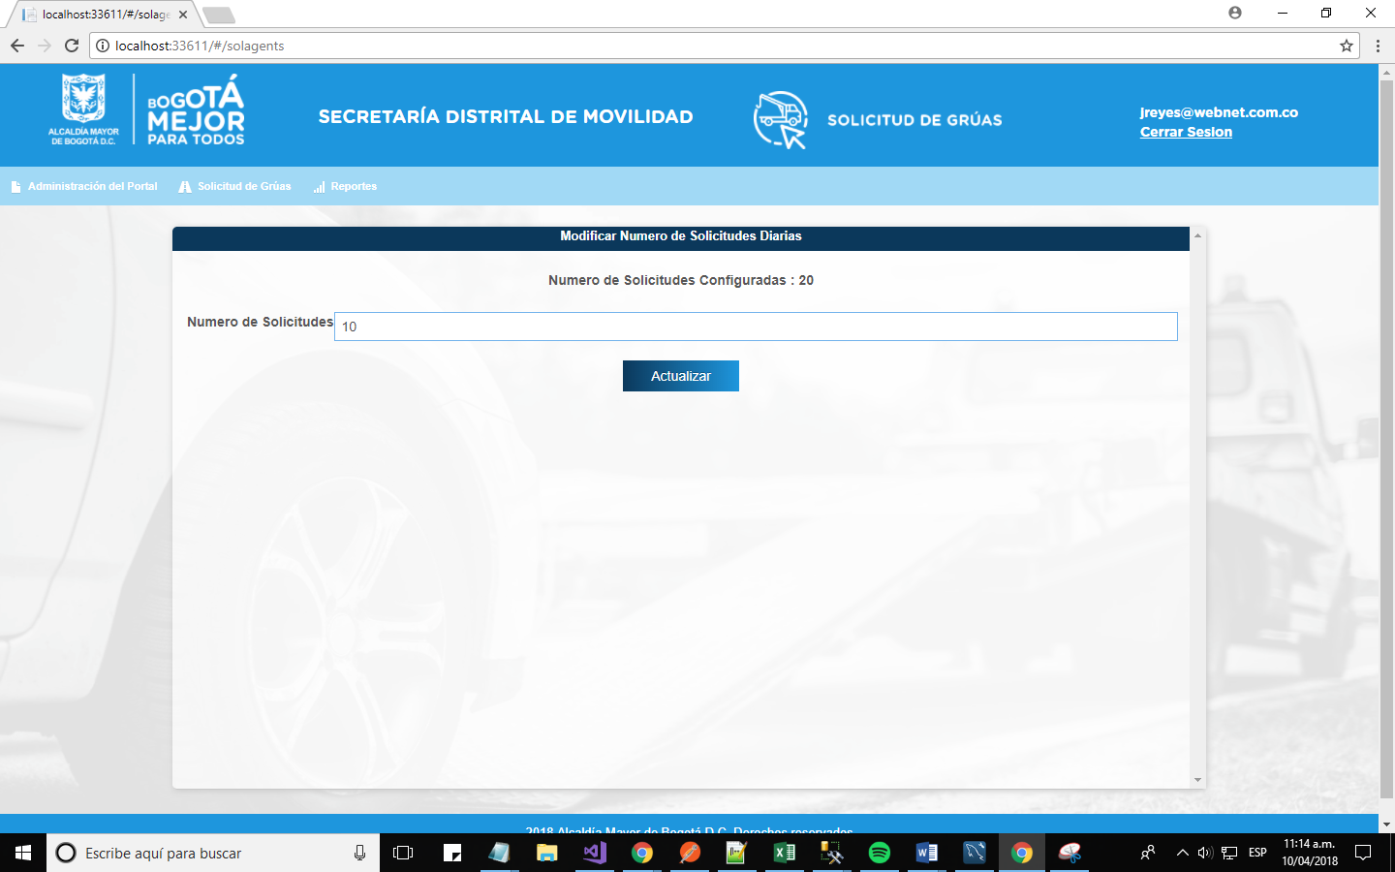

El usuario podrá modificar el tope de solicitudes digitando la cantidad.

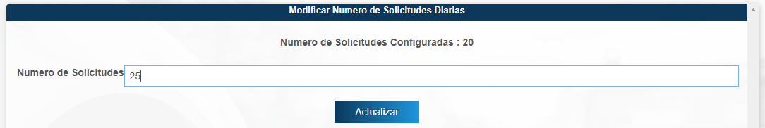

Una vez modifiquemos este valor y demos actualizar, el sistema notificara que el proceso se realizó de forma satisfactoria.

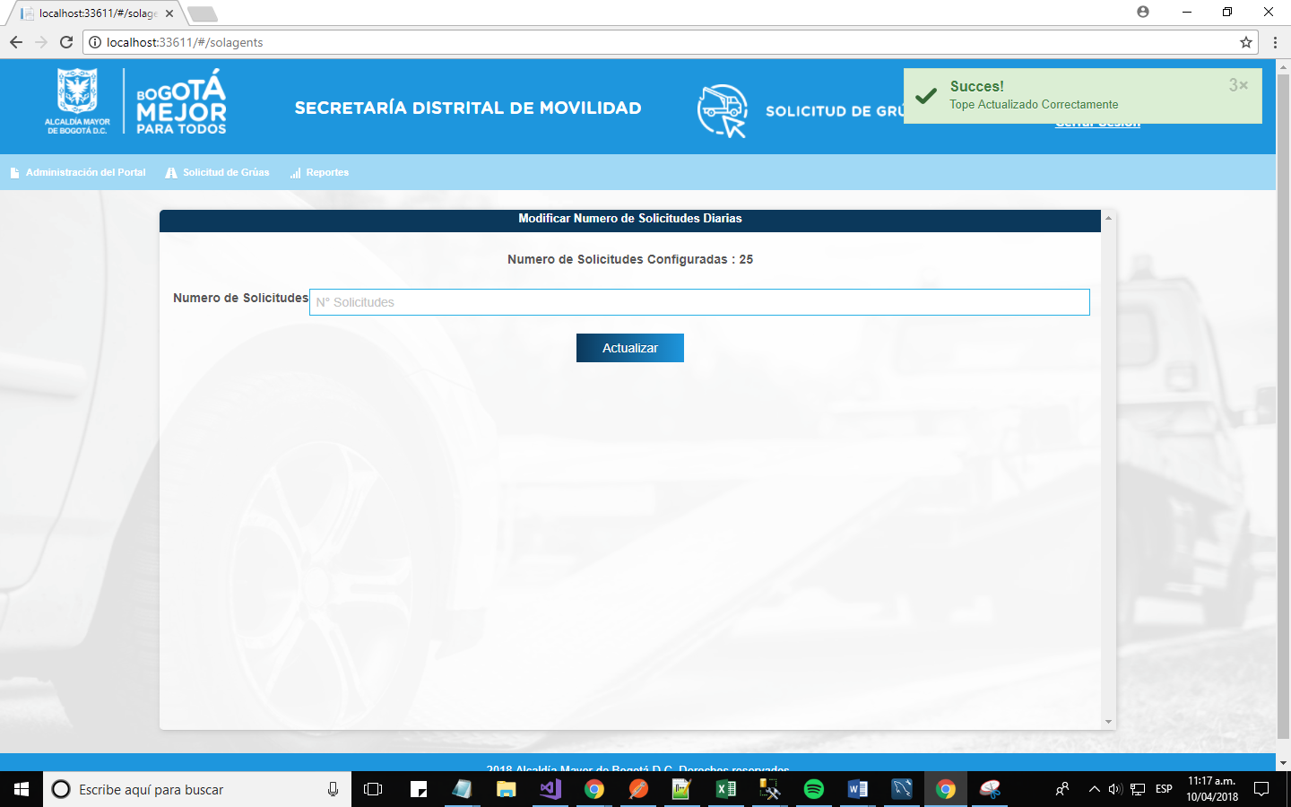

## **Tope Vehículos por Solicitud**

Para entrar a esta opción el administrador o persona autorizada debe ingresar en el menú por Administración del Portal 🡪 Tope Vehículos por Solicitud.

En esta opción el administrador o usuario autorizado podrá modificar el número de vehículos que se van a mostrar en la creación de la solicitud.

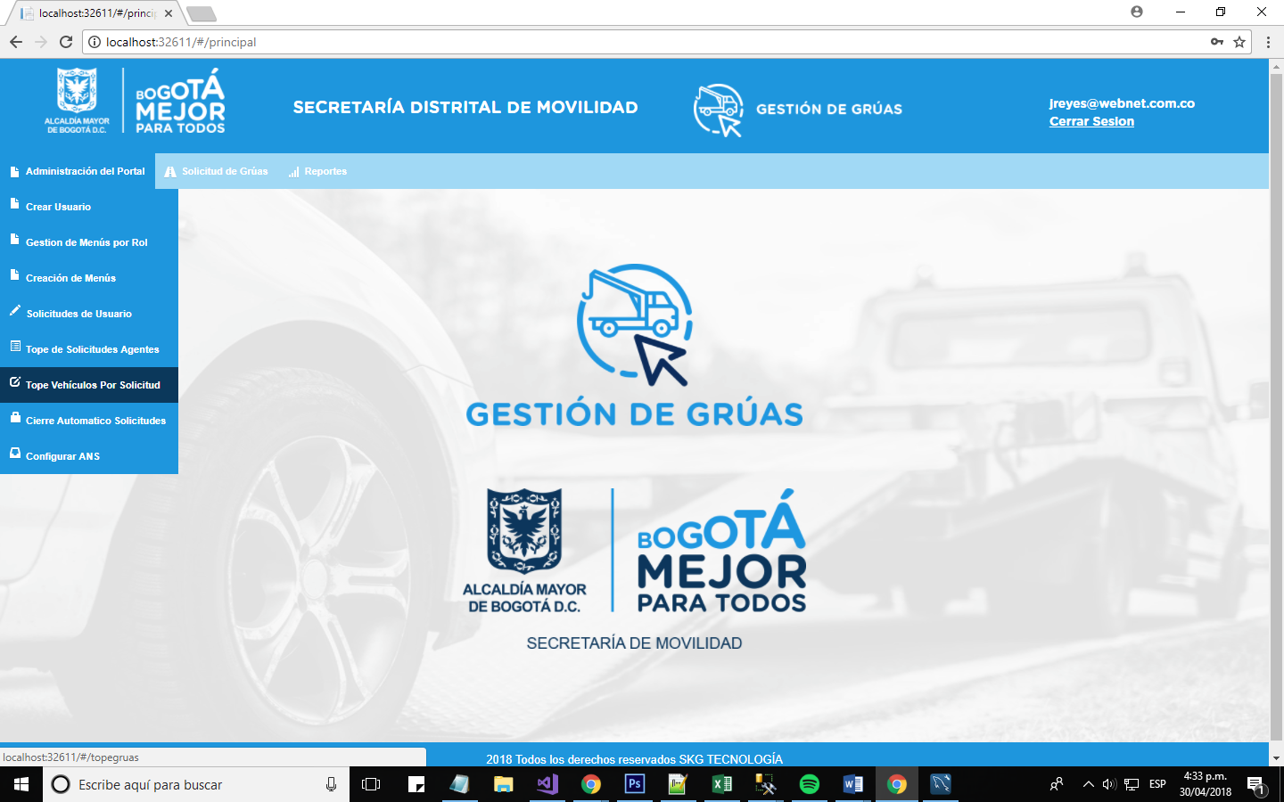

Aquí se podrá ver cuál es el valor configurado actualmente.



El usuario podrá modificar el tope de vehículos digitando la cantidad.

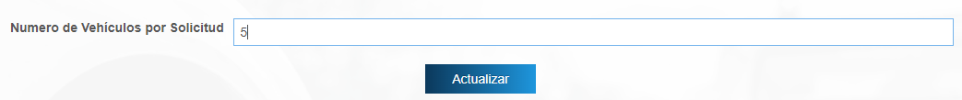

Una vez modifiquemos este valor y demos actualizar, el sistema notificara que el proceso se realizó de forma satisfactoria.

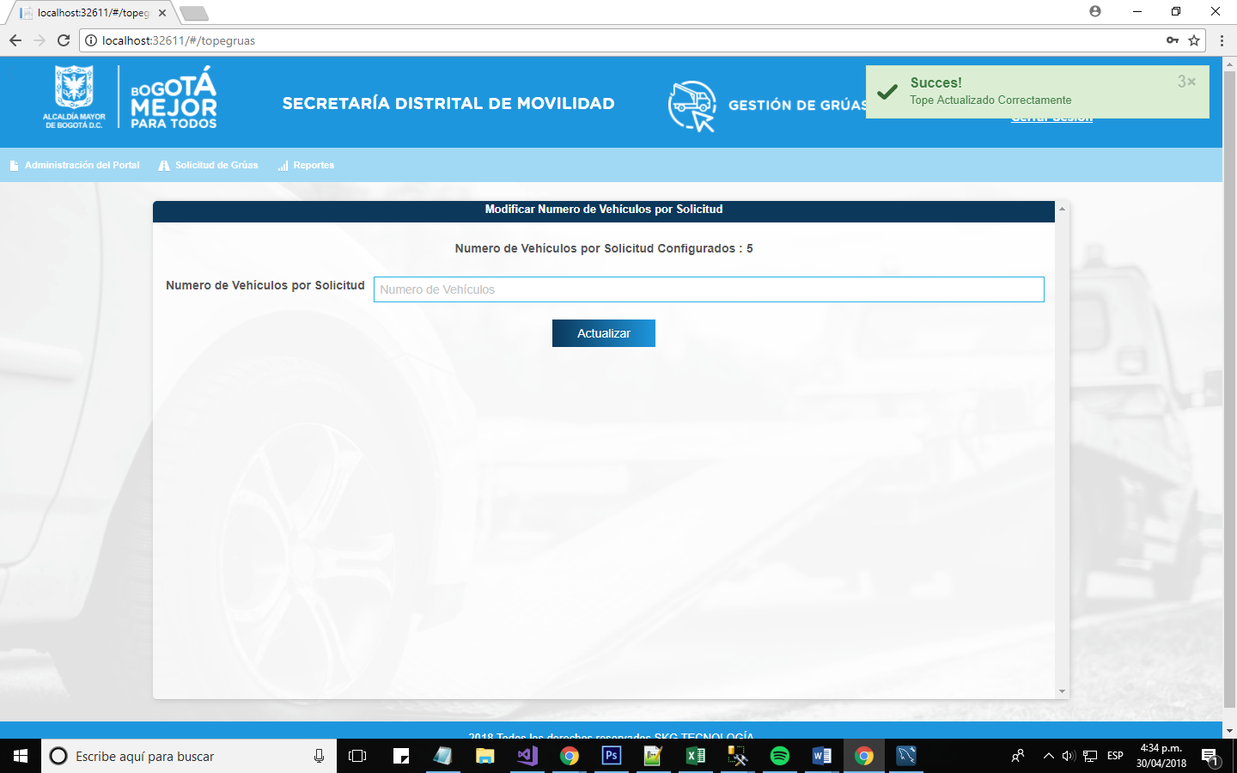

## **Cierre Automático de Solicitudes**

Para entrar a esta opción el administrador o persona autorizada debe ingresar en el menú por Administración del Portal 🡪 Cierre Automático Solicitudes.

En esta opción el administrador o usuario autorizado podrá modificar el tiempo en minutos en que desea que una solicitud pase al estado cerrada automáticamente.

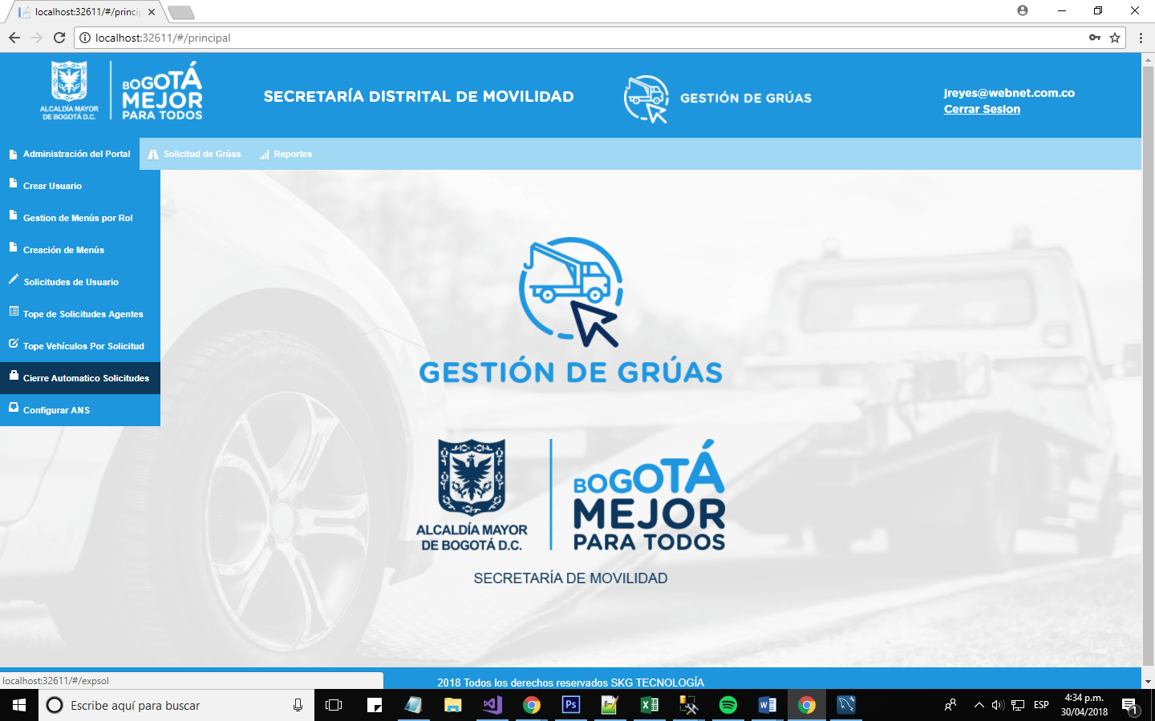

Aquí se podrá ver cuál es el valor configurado actualmente.



El usuario podrá modificar el tiempo de cierre automático en minutos.

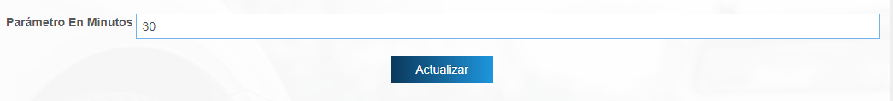

Una vez modifiquemos este valor y demos actualizar, el sistema notificara que el proceso se realizó de forma satisfactoria.

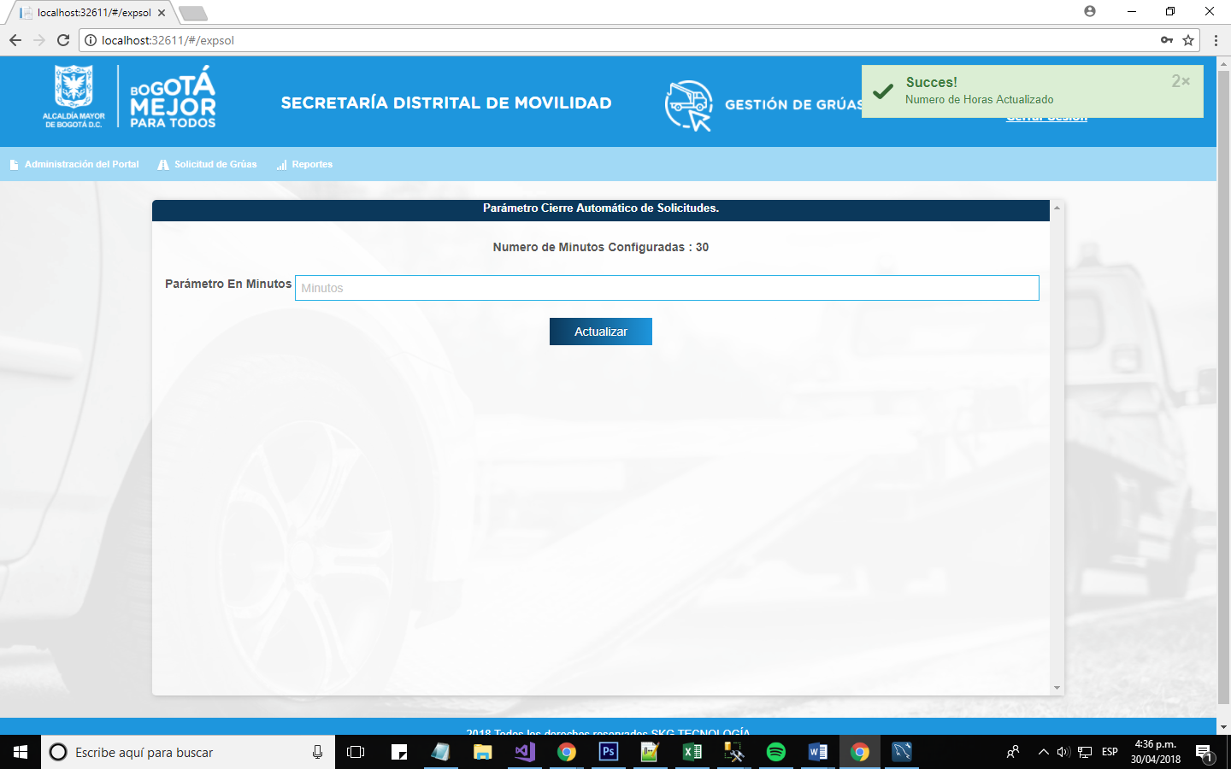

## **Configurar ANS**

Para entrar a esta opción el administrador o persona autorizada debe ingresar en el menú por Administración del Portal 🡪 Configurar ANS.

En esta opción el administrador o usuario autorizado podrá modificar el tiempo en minutos de los ANS, la hora de envió de correo con el informe ANS y la lista de correos al los que se les va a enviar el informe.

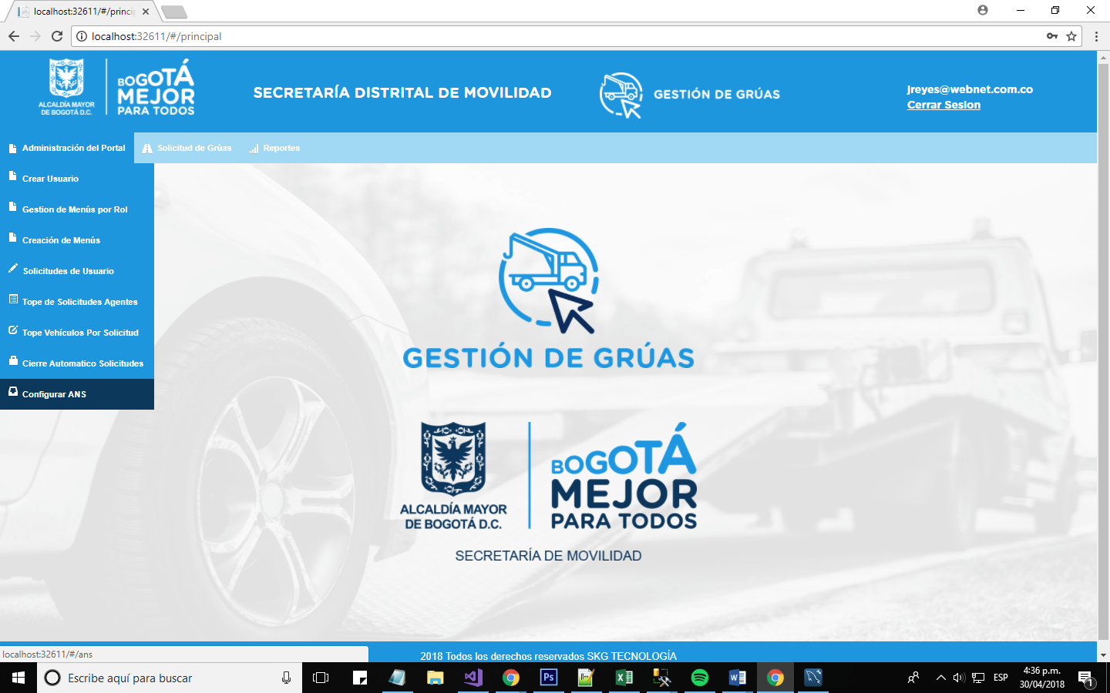

En esta opción se podrá modificar el tiempo de los cumplimientos del ANS, este tiempo empieza a correr después de que la solicitud fue aprobada.

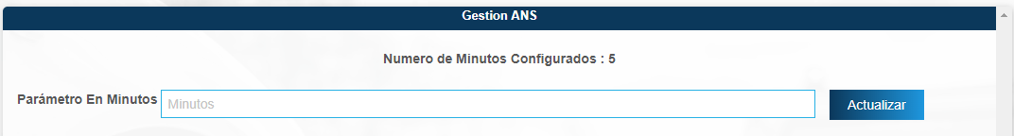

El usuario podrá modificar el tiempo de incumplimiento de los ANS, posterior a eso será notificado que el cambio se realizó de forma satisfactoria.

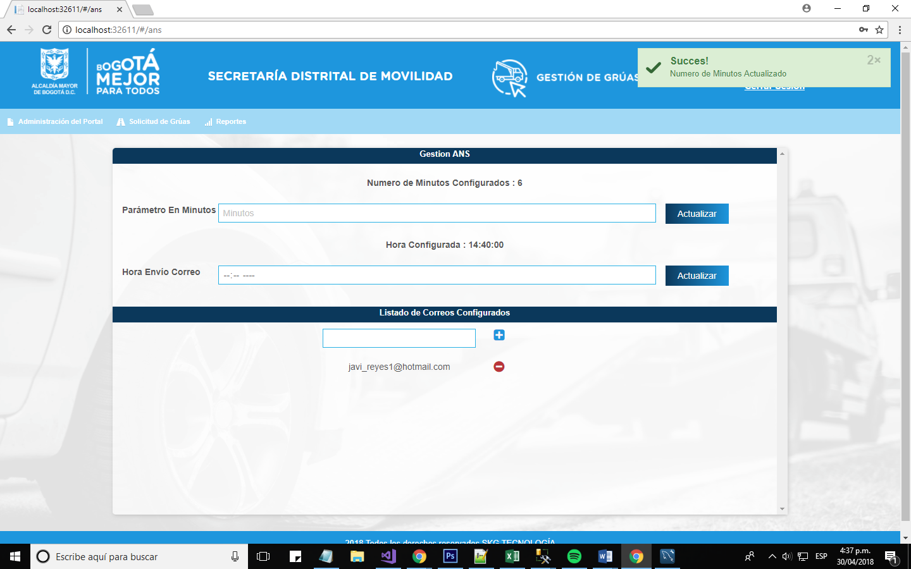

En esta opción se podrá modificar la hora de envío de correo del informe de las solicitudes que incumplieron los tiempos del ANS.

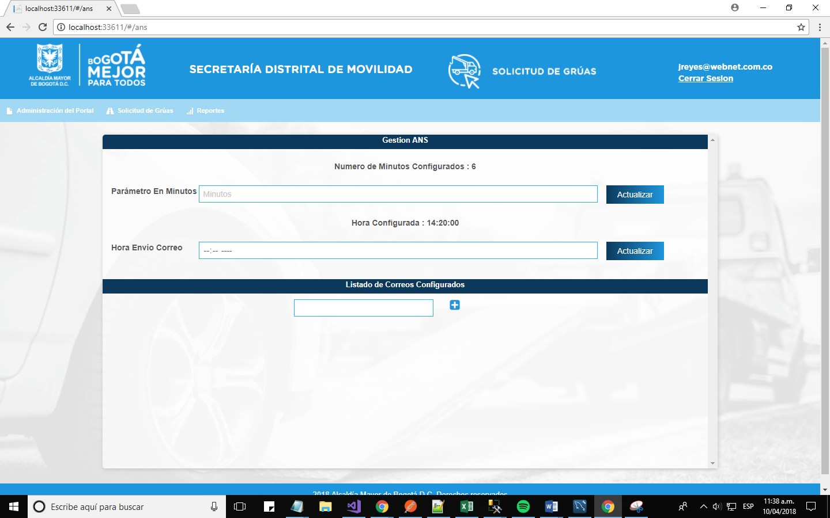

El usuario podrá modificar la hora de envió del correo con el informe de las solicitudes que incumplieron los tiempos ANS, posterior a eso será notificado que el cambio se realizó de forma satisfactoria.

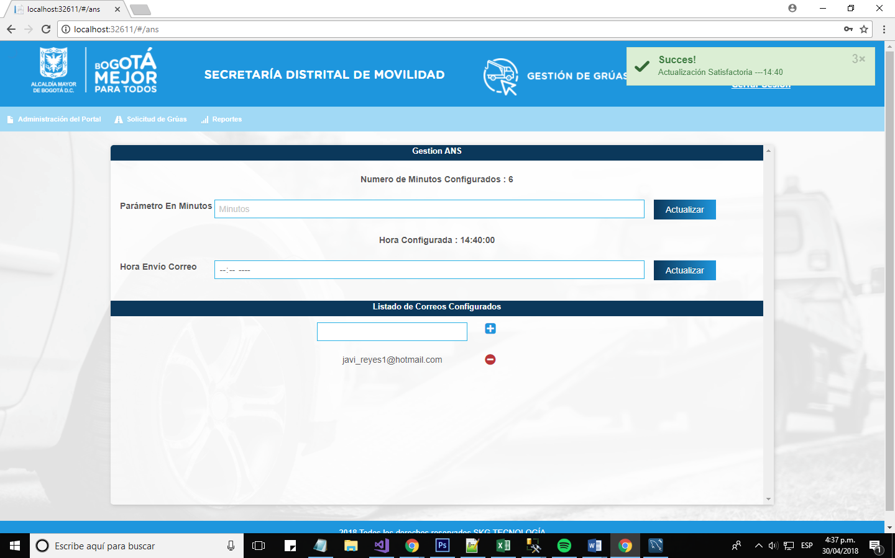

En esta opción se podrá modificar el listado de correos a quienes les llegara del informe de las solicitudes que incumplieron los tiempos del ANS.

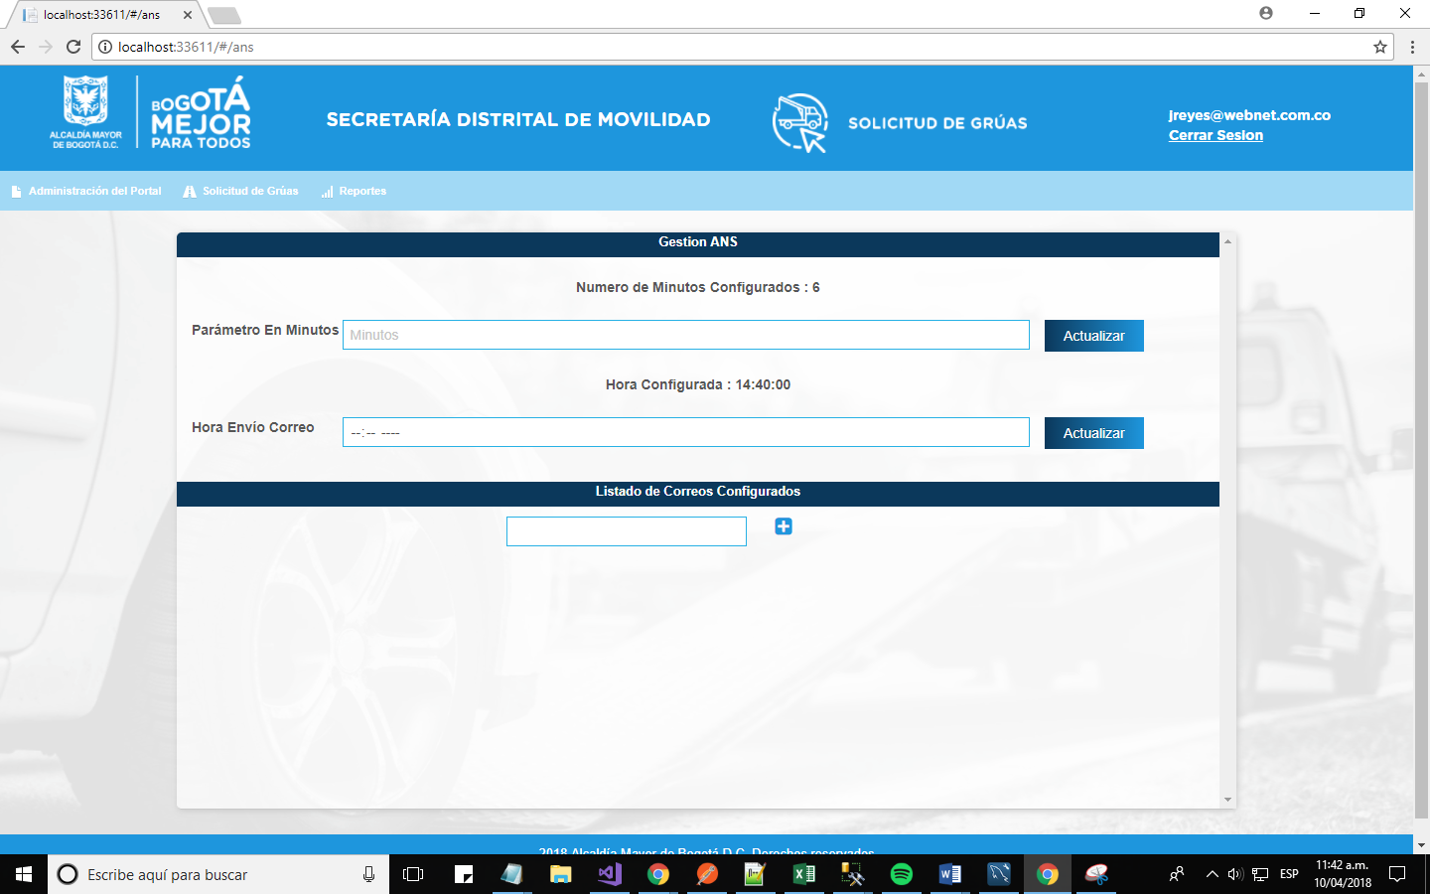

El usuario podrá ingresar o eliminar los correos a los que quiere que les llegue el informe, si se realiza la inserción el sistema notificara que se realizó de forma satisfactoria.

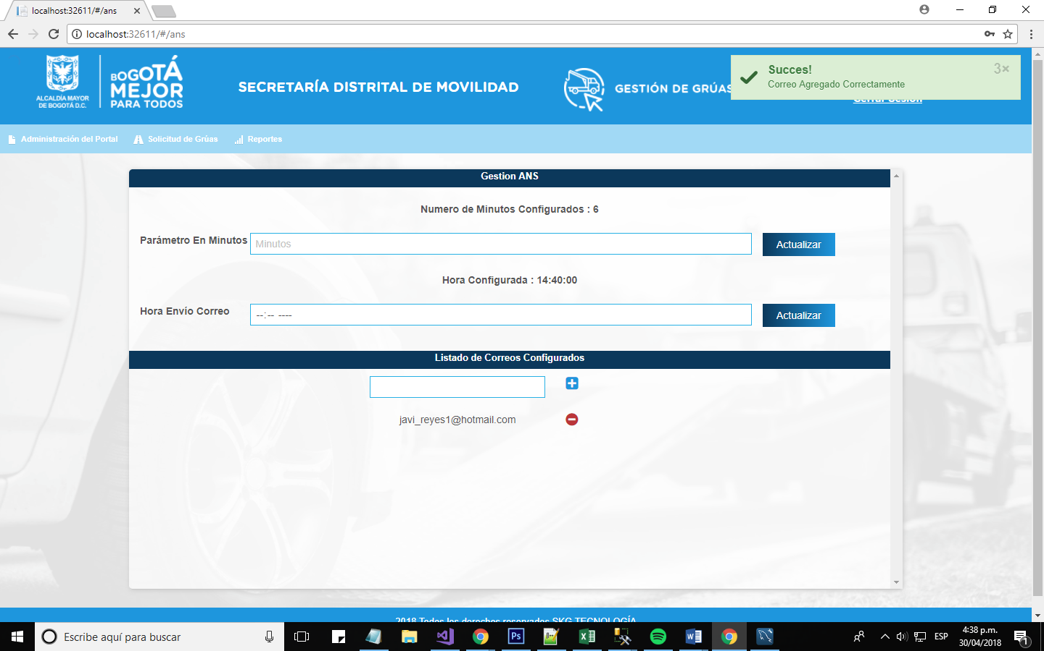

Si se realiza la eliminación el sistema notifica que se realizó la eliminación de forma satisfactoria.

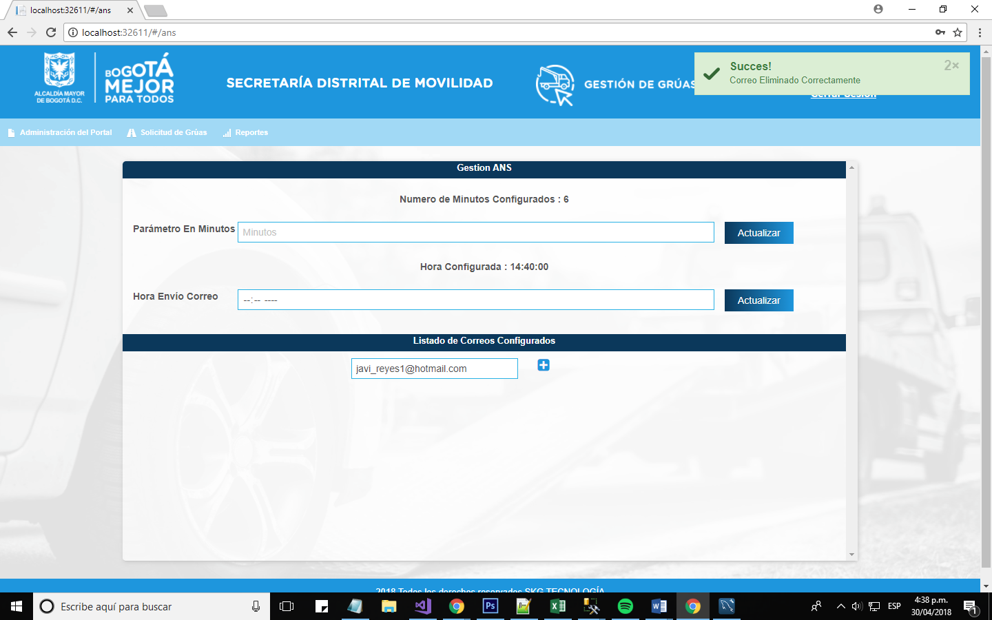

## **Creación de Solicitudes**

Para entrar a esta opción la persona autorizada debe ingresar en el menú por Solicitud de Grúas 🡪 Solicitud de Grúas.

En esta opción el usuario autorizado podrá realizar la creación de solicitud de grúas a nombre de un agente de tránsito.

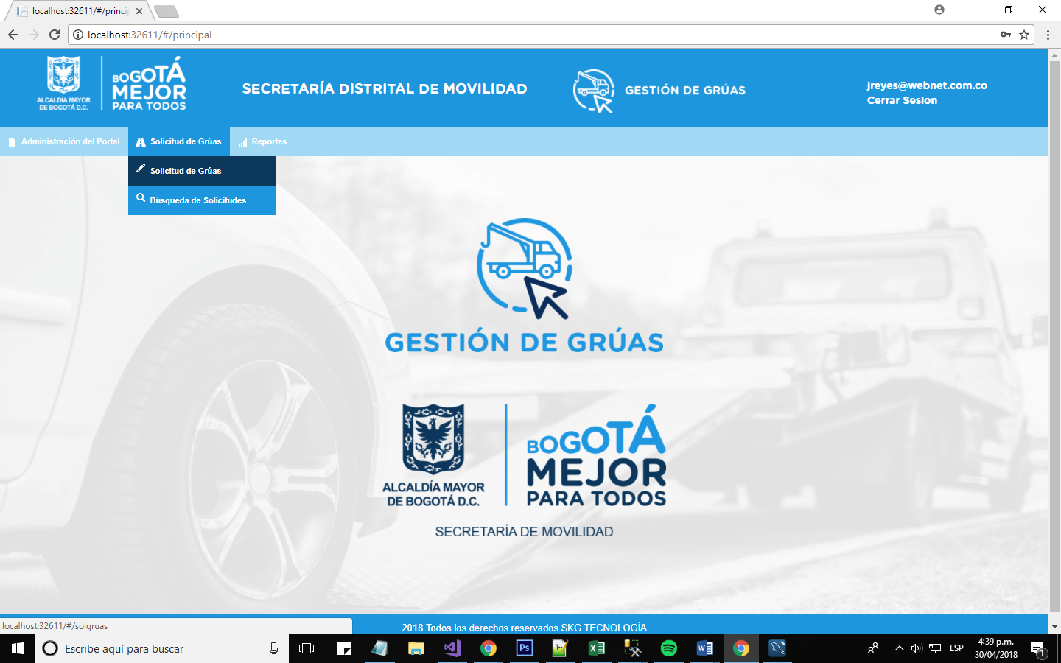

Para realizar la solicitud se debe ingresar la placa del agente o el numero de cedula, el sistema valida si existe un usuario con esta cedula o placa y de no ser así el sistema notificara con un mensaje de error.

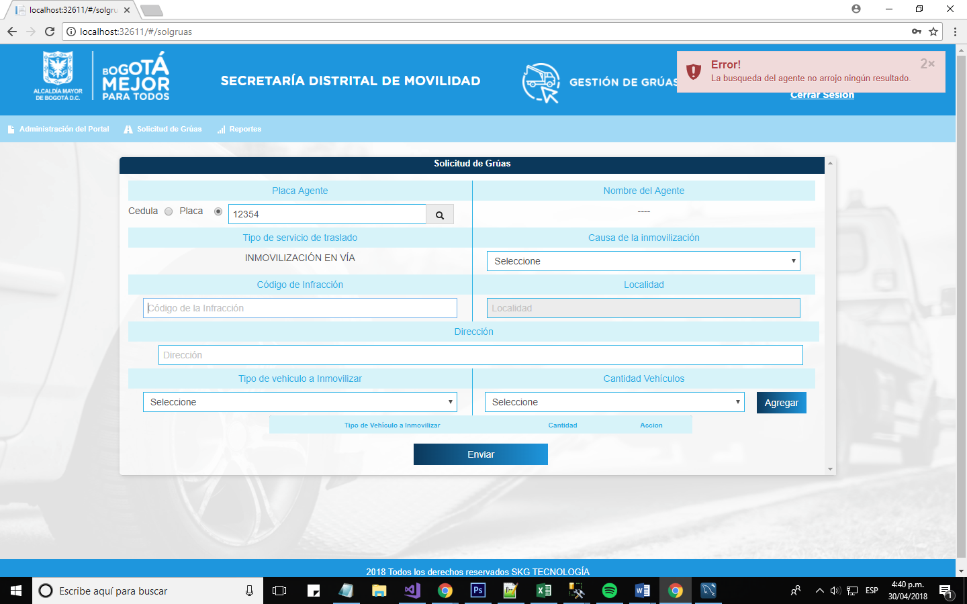

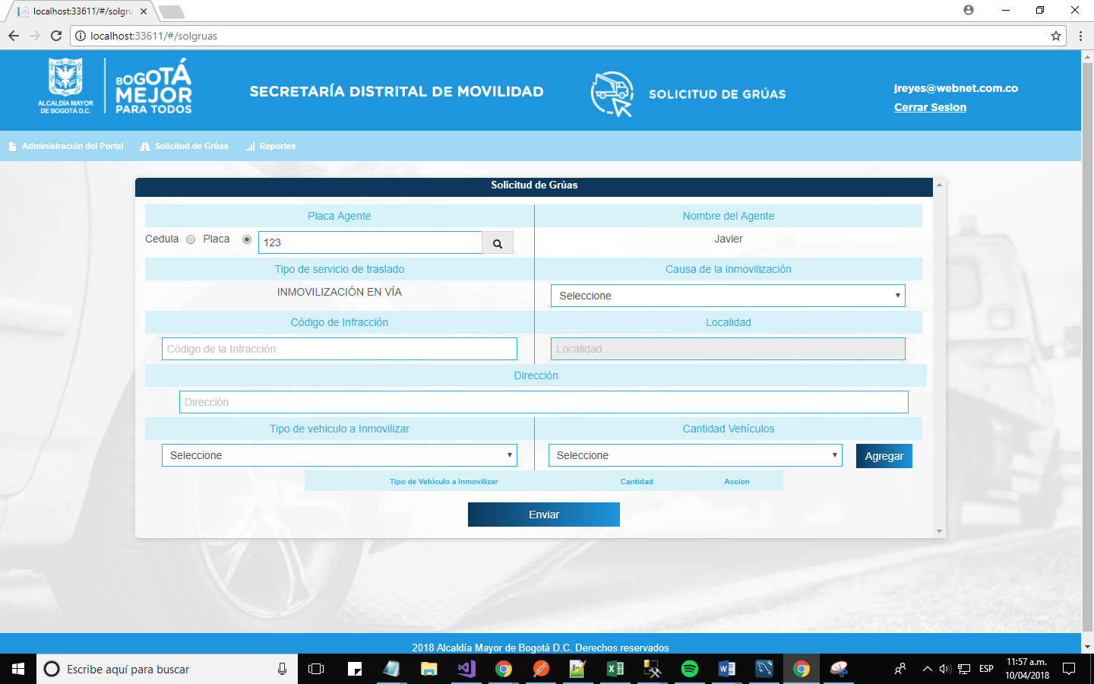

El sistema tiene dos tipos de causal de inmovilización configurados, si no se selecciona ninguno en el momento de guardar el sistema sacara error.

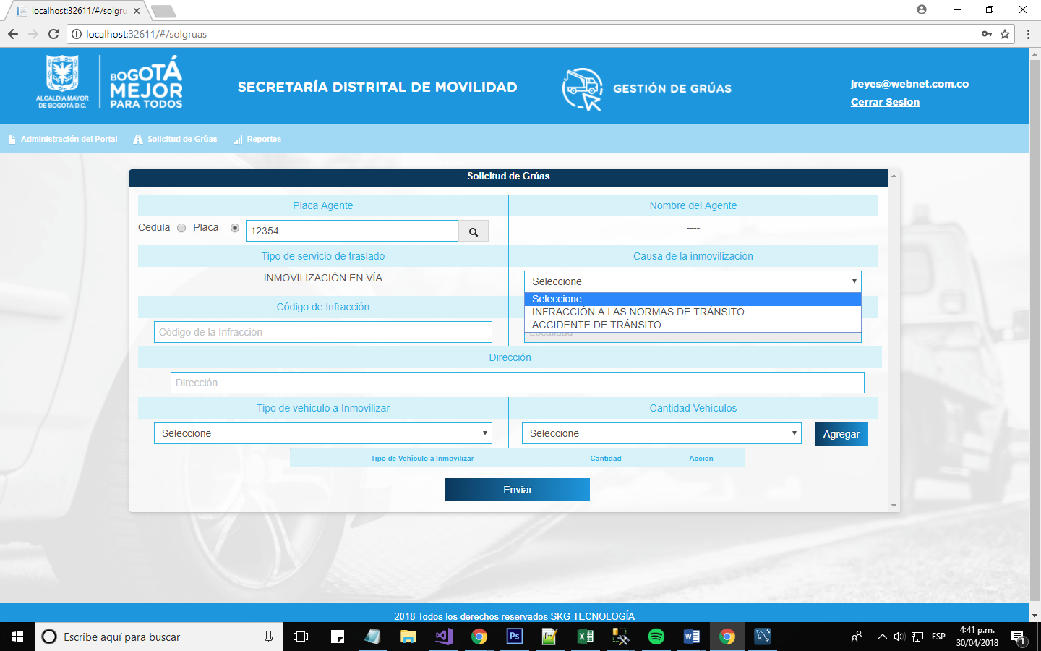

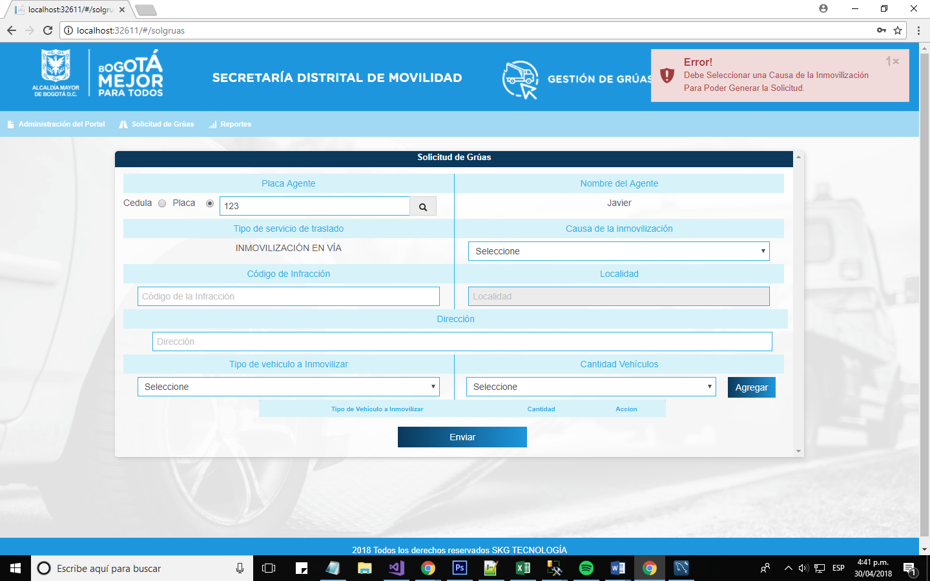

El sistema tiene configurados los tipos de infracción, si no se selecciona ninguno en el momento de guardar el sistema sacara error.

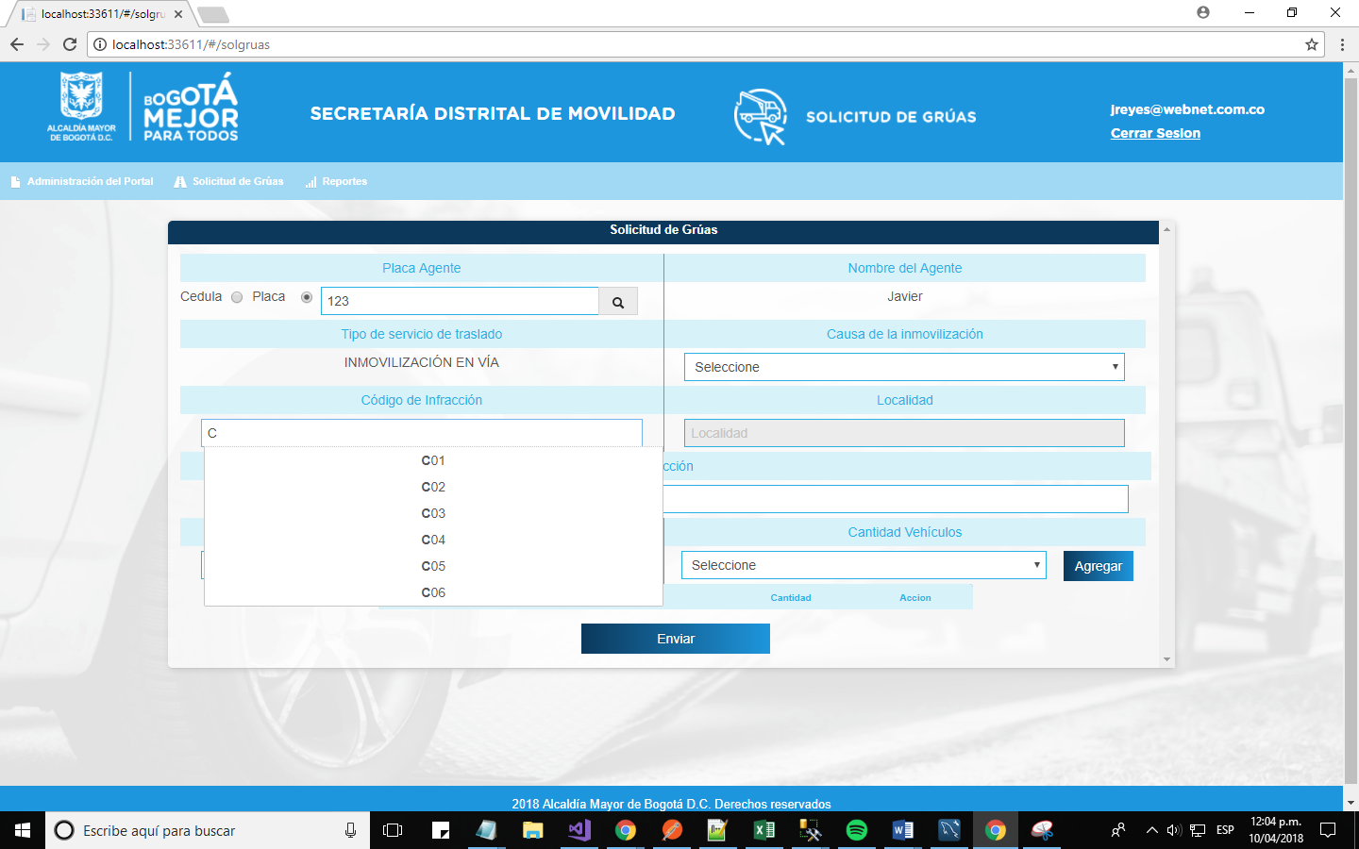 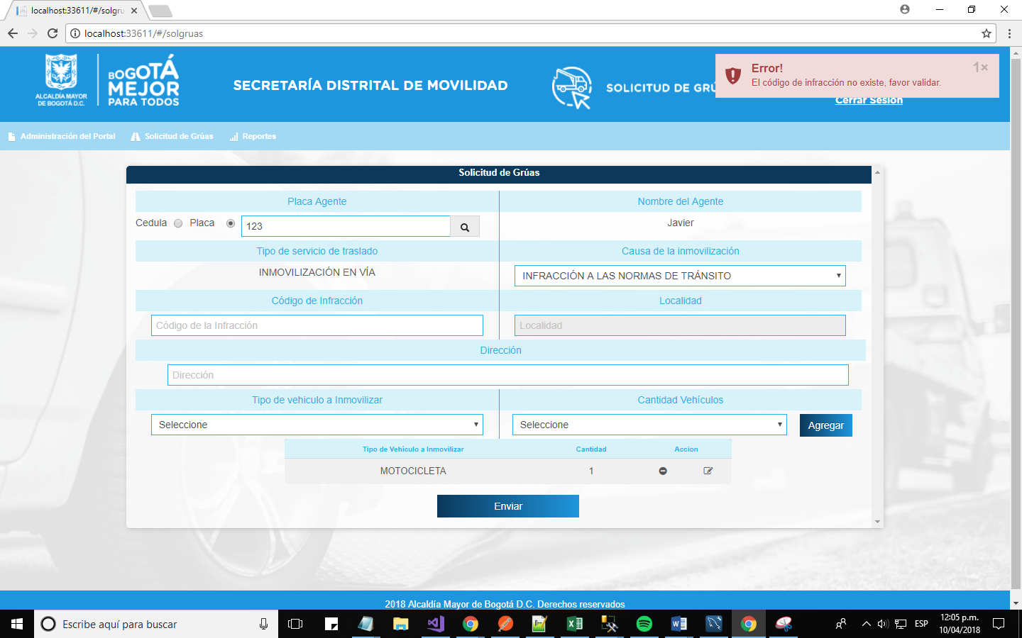

El sistema valida que se digite una dirección válida, luego de eso carga la localidad de forma automática, de no ser así saca mensaje de error.

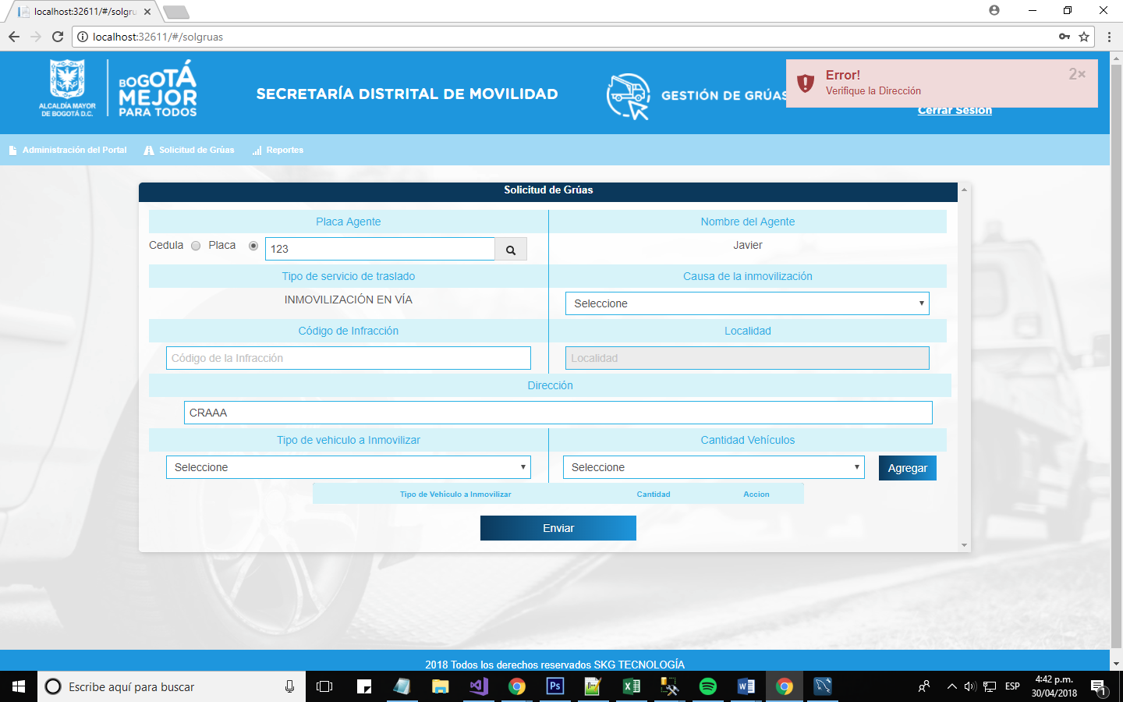

Dirección Valida:

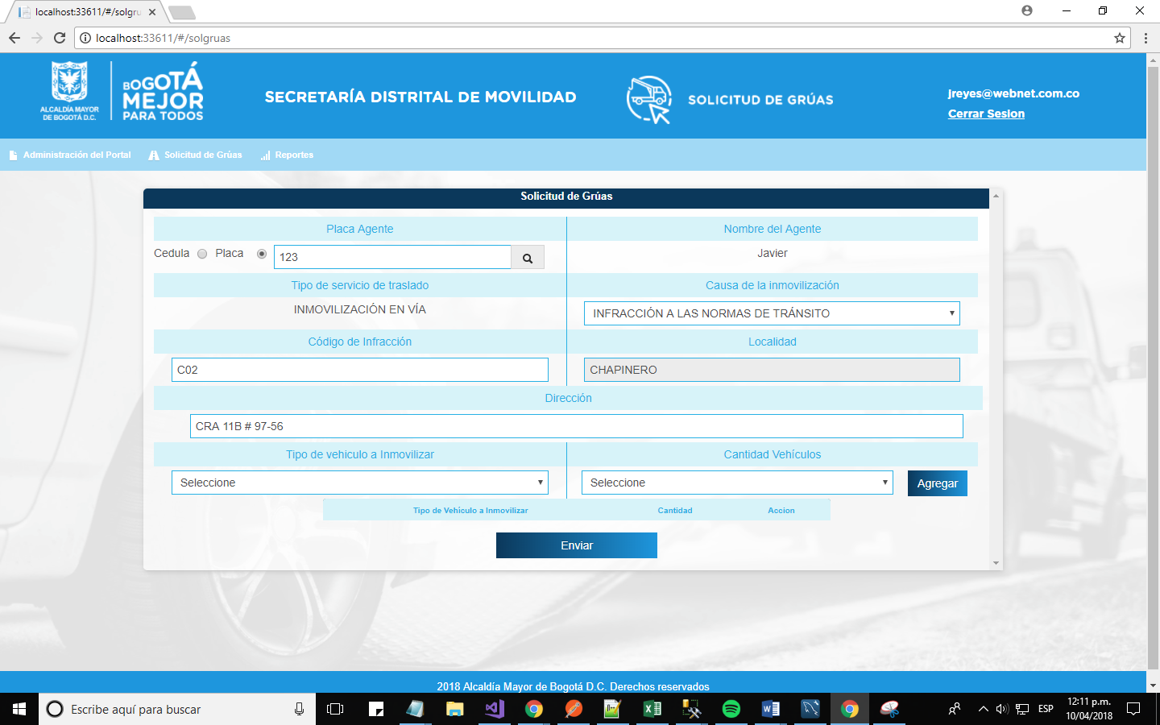

Para poder realizar el registro de la solicitud una vez cumpla con todos los pasos anteriormente nombrados, se debe seleccionar un tipo de vehículo y una cantidad y agregarlos con el botón “Agregar”.

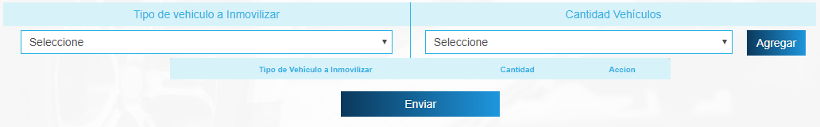

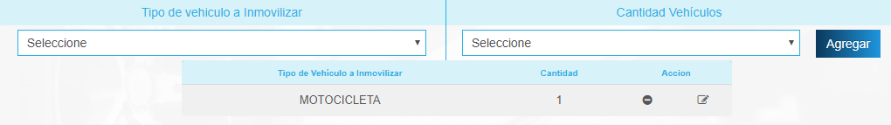NOTA: se pueden agregar la cantidad de vehículos que el usuario desee

Una vez se agreguen un tipo de vehículo se podrá editar o eliminar con los iconos que aparecen en la fila y en la columna acción.

Edición:

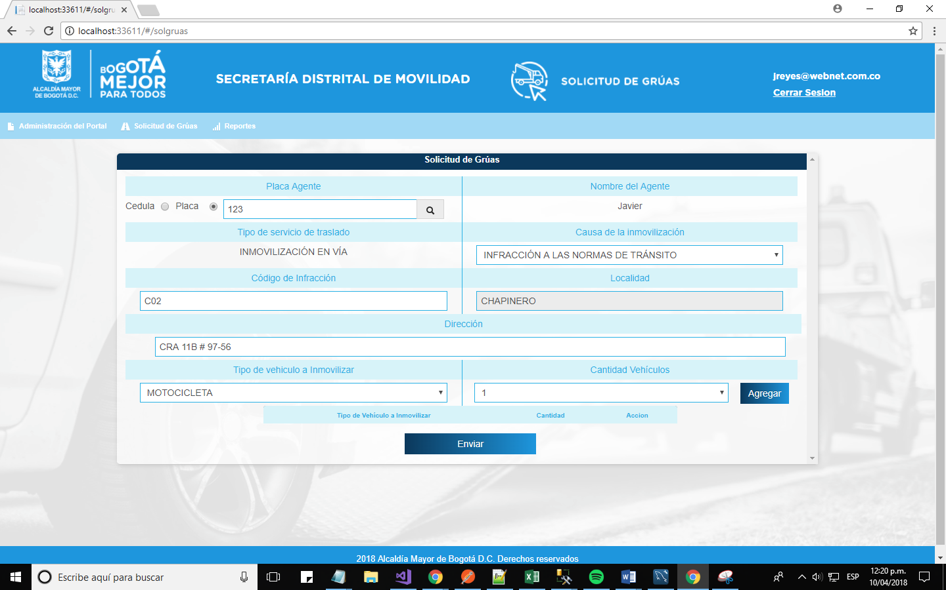

Eliminación:

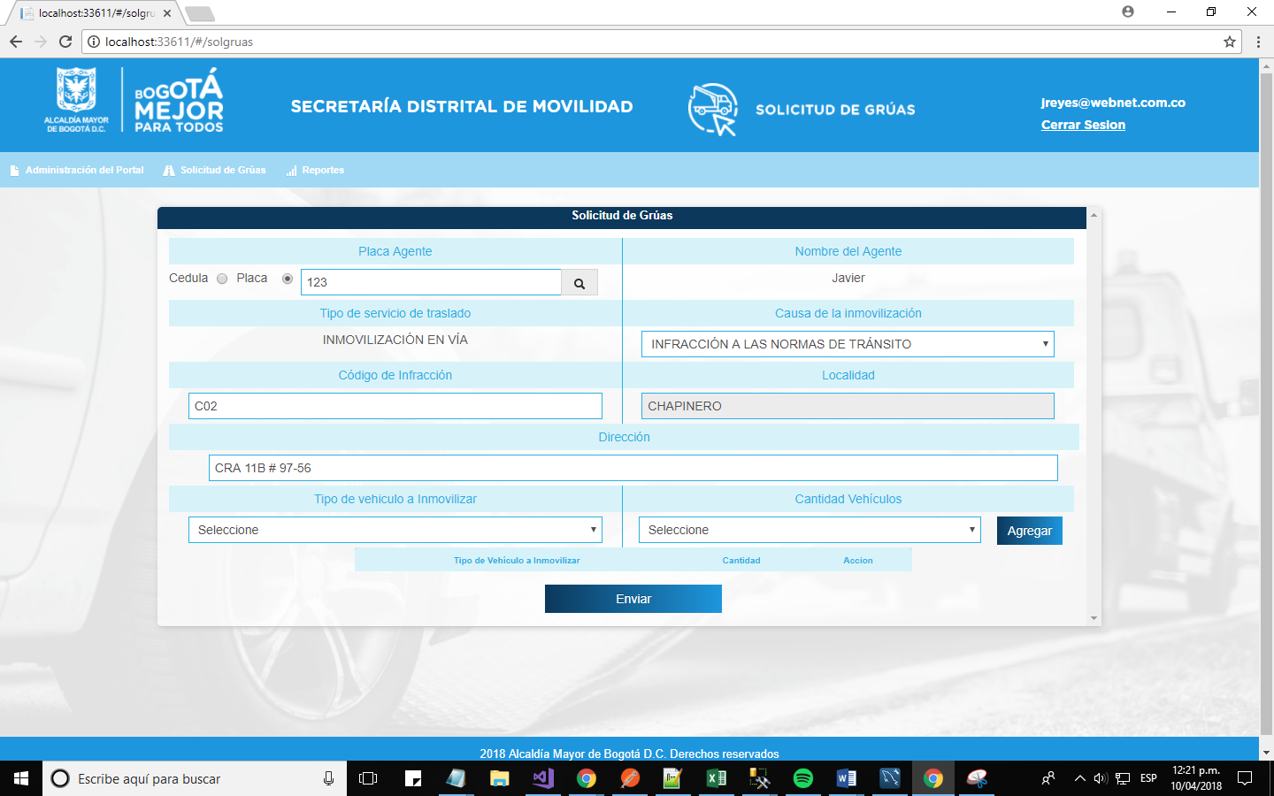

Posterior a eso el sistema nos deja registrar la solicitud y nos retorna un mensaje de registro satisfactorio.

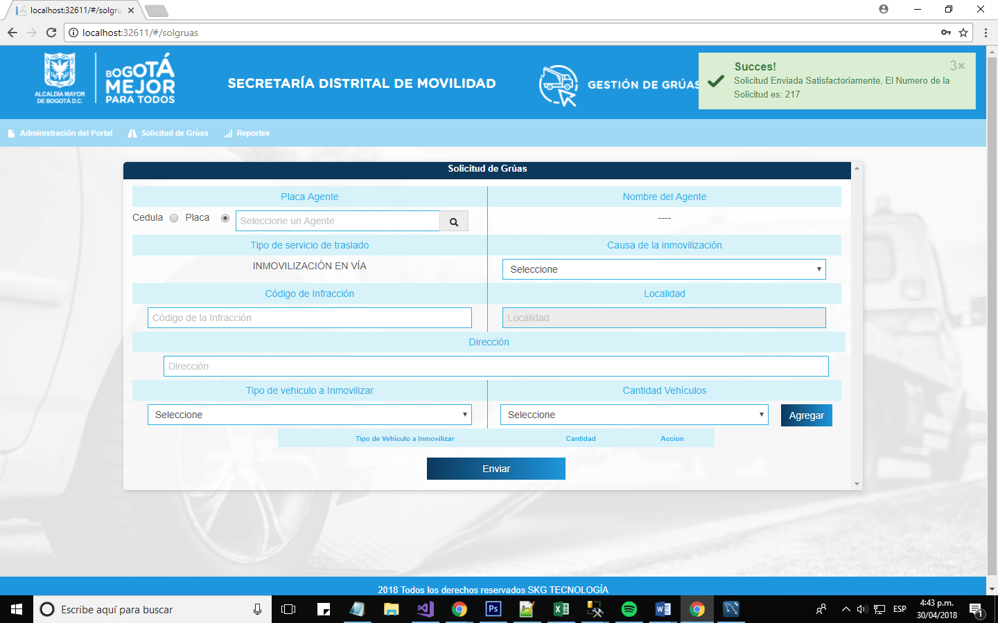

## **Búsqueda de Solicitudes**

Para entrar a esta opción la persona autorizada debe ingresar en el menú por Solicitud de Grúas 🡪 Búsqueda de Solicitudes.

En esta opción el usuario autorizado podrá realizar la consulta de las solicitudes que se han hecho.

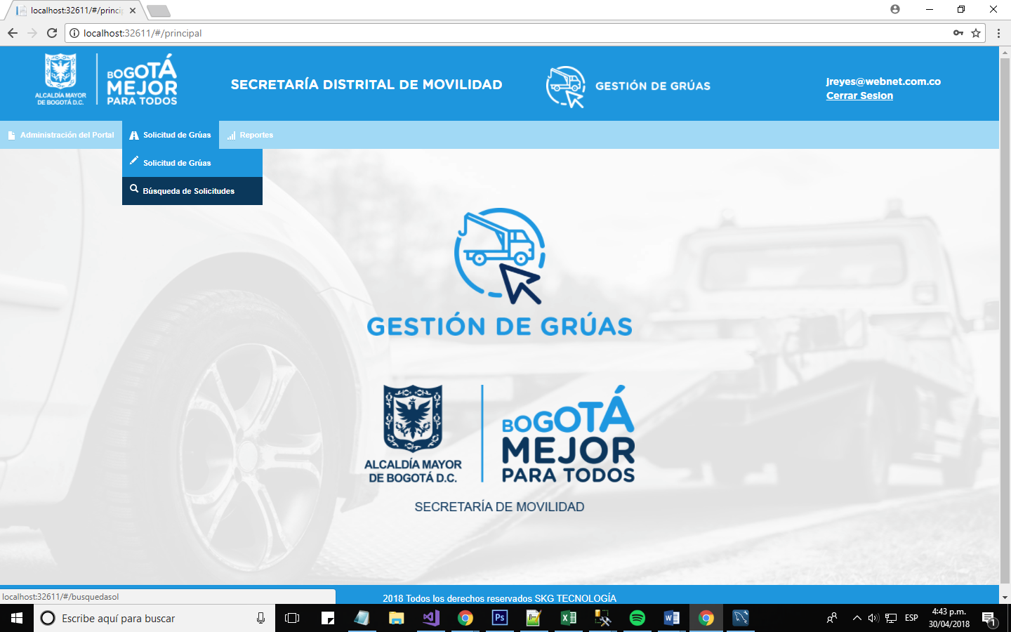

La opción cuenta con una serie de filtros como lo son el numero de la solicitud, fecha de solicitud, fecha orden, numero de orden, numero de placa y estado. Cuando estos filtros se encuentran diligenciados se pueden reiniciar con el botón Limpiar

Una vez esta información este diligenciada se pueden aplicar los filtros con el botón buscar.

En la parte inferior se encuentran los botones de paginación, donde se pude desplazar al siguiente, al anterior al último y al primero.

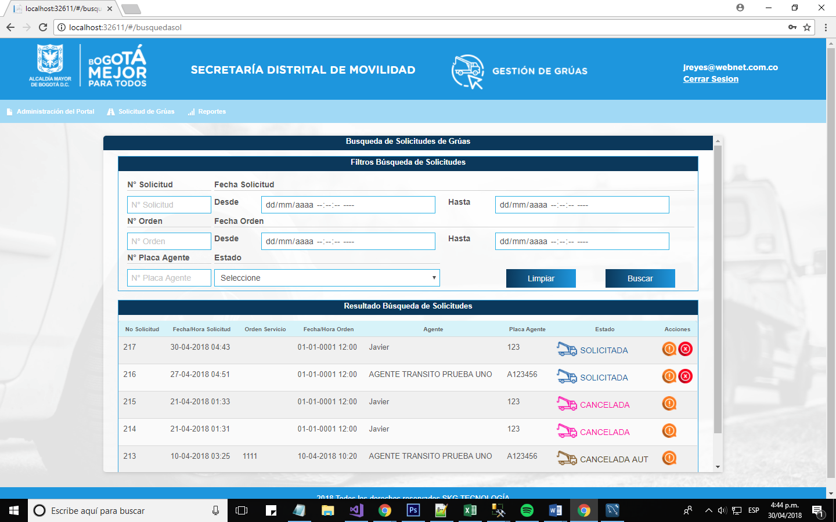

En los detalles de la consulta en la columna “Acciones” en el icono de información se pueden verificar el detalle de la solicitud.

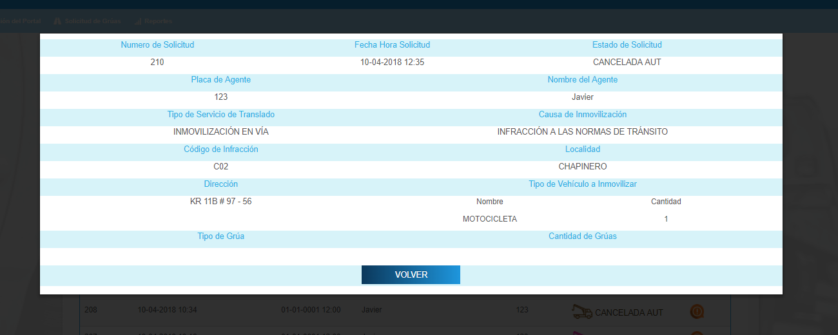

En los detalles de las solicitudes se puede realizar la cancelación de la solicitud cuando se encuentre en estado Solicitada.

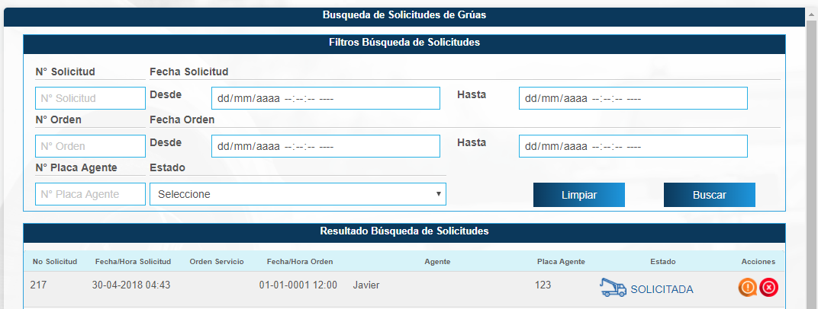

Se debe seleccionar la causa de la cancelación y una observación para que el sistema deje realizar la cancelación, de no ser asi retornara un mesaje de error.

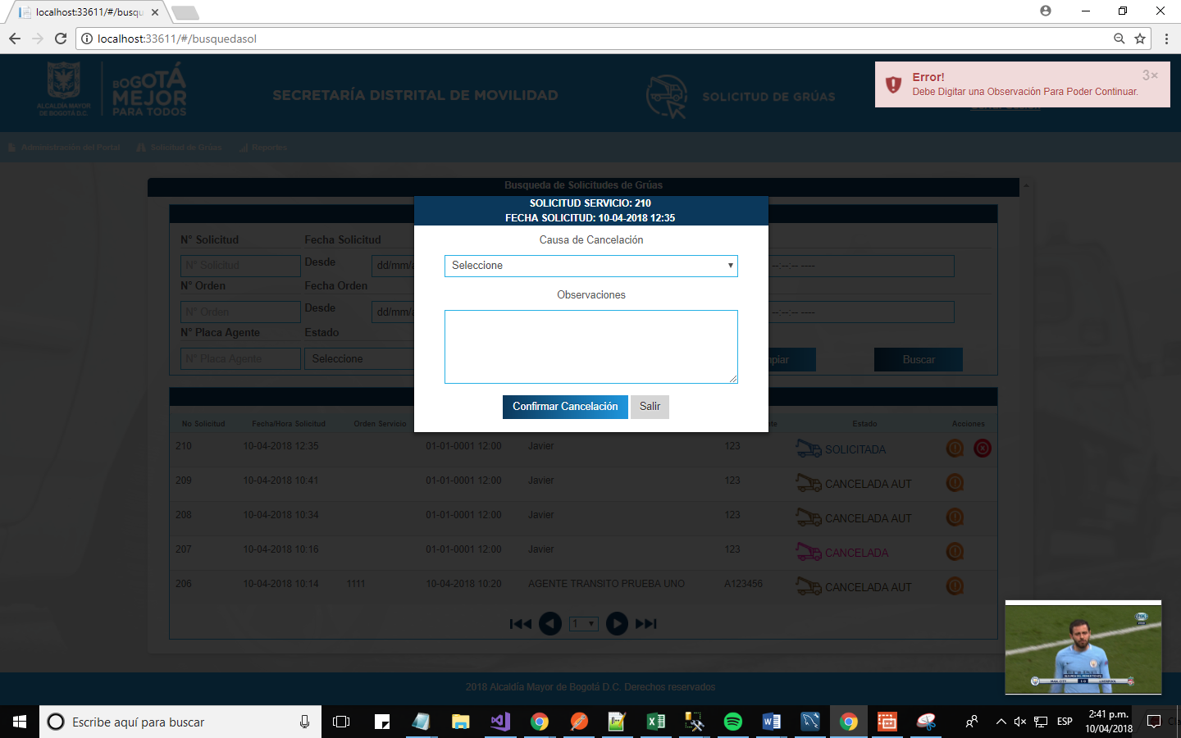

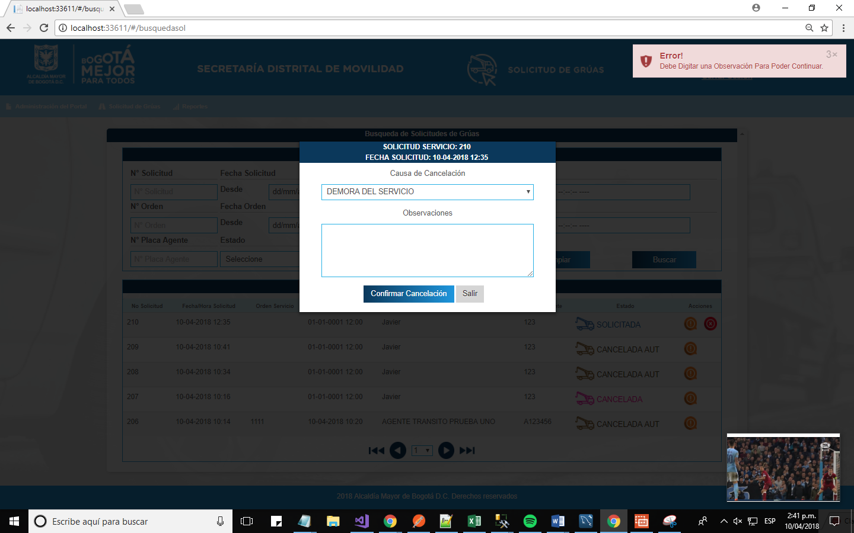

Una vez se cumplan las condiciones se debe confirmar la cancelación, posterior a esto el sistema retorna un mensaje satisfactorio.

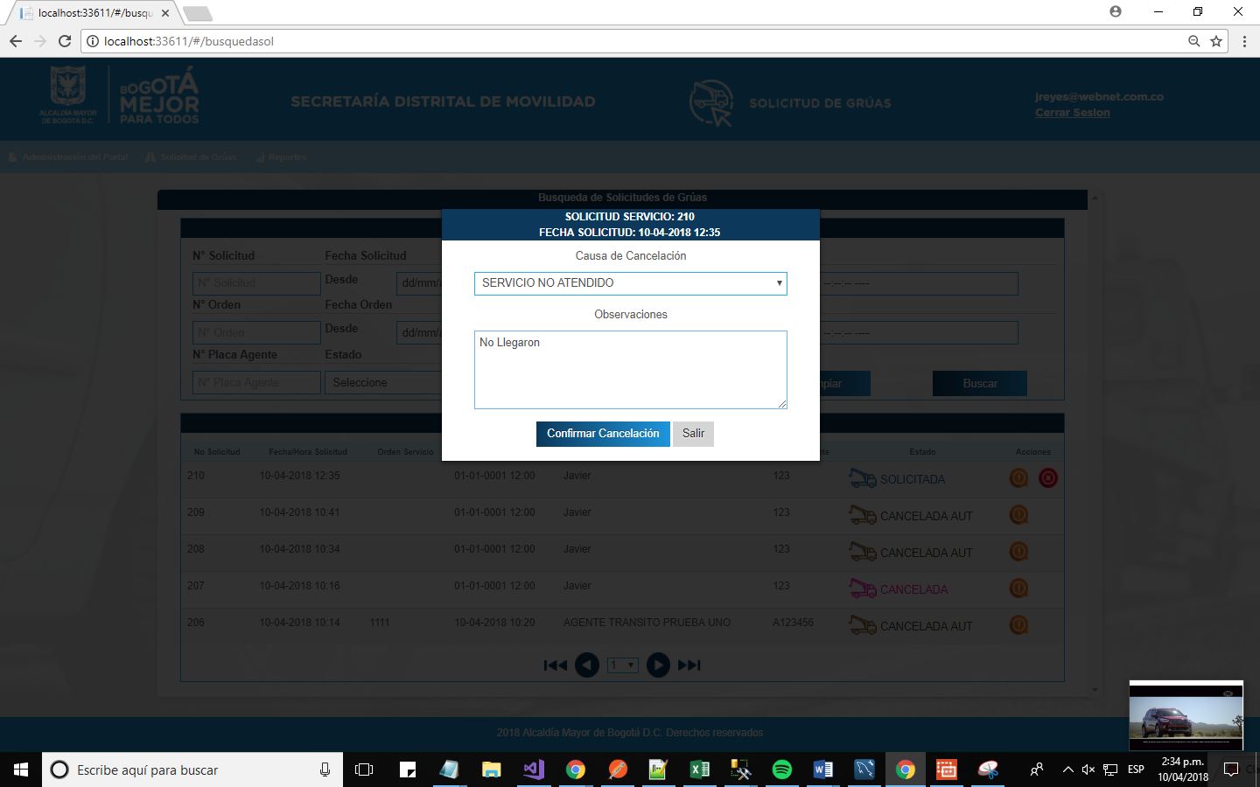

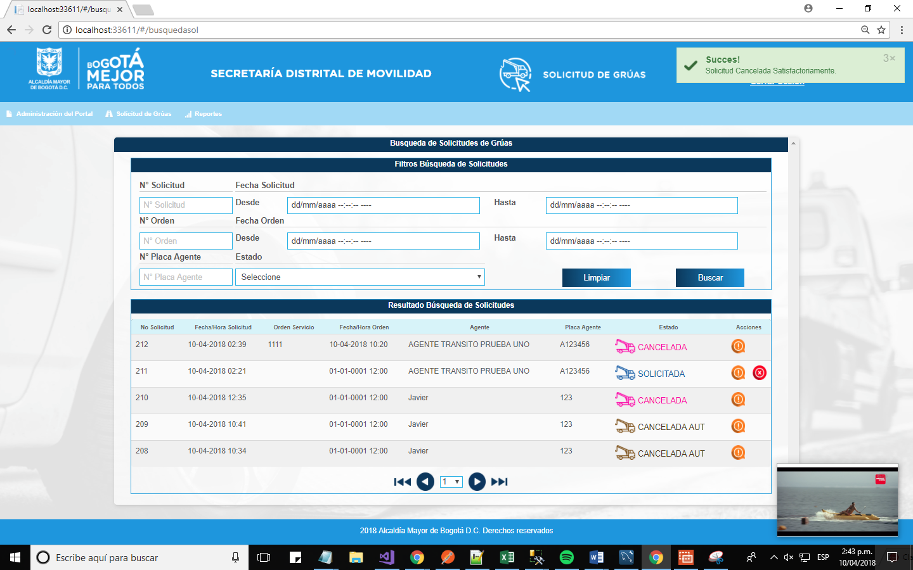

Desde el detalle de la solicitud, cuando se encuentre en estado “solicitada” también se puede realizar la cancelación del servicio, oprimiendo el botón cancelar solicitud y se repiten los pasos para realizar la cancelación.

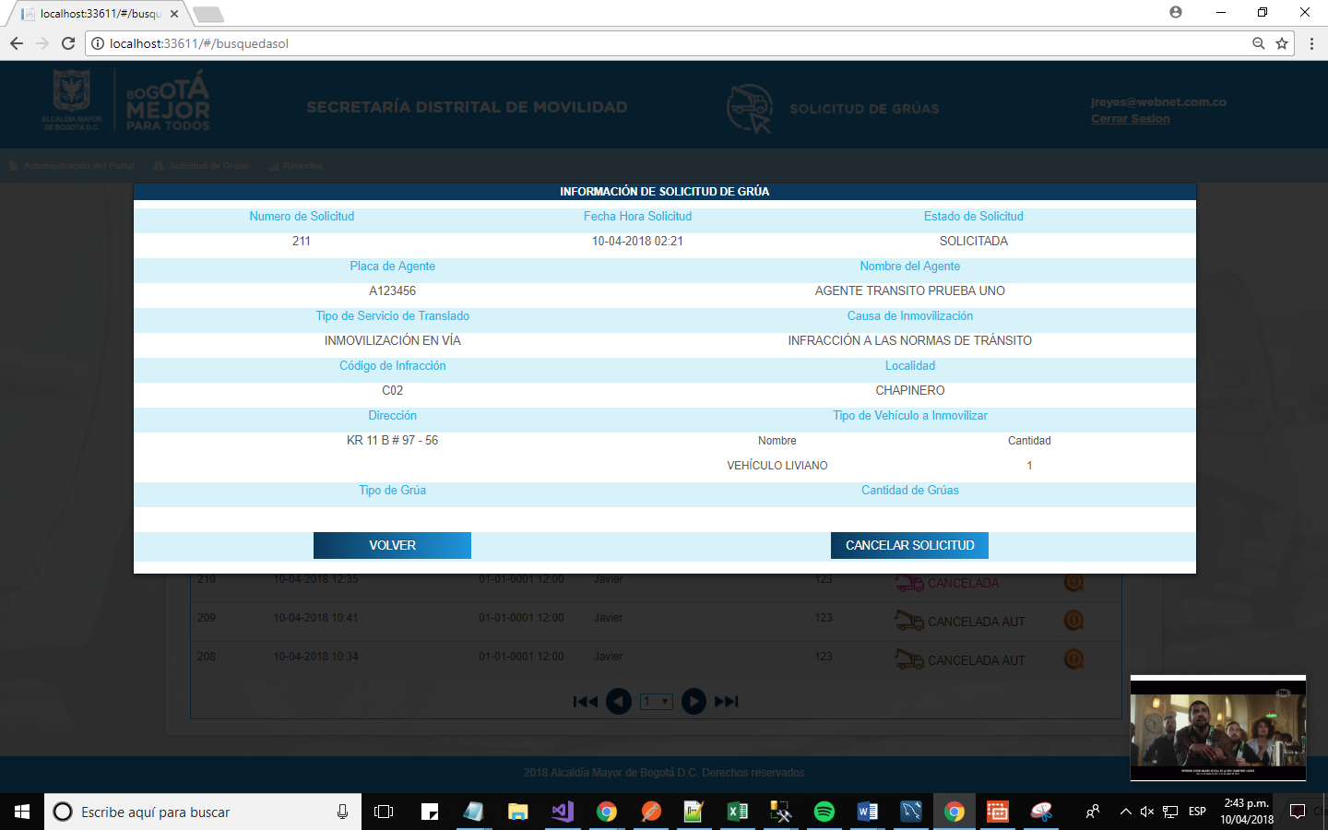

## **Reporte Numero Usuarios**

Para entrar a esta opción la persona autorizada debe ingresar en el menú por Reportes 🡪 Reporte Numero Usuarios.

En esta opción el usuario autorizado podrá generar un informe de los roles y la cantidad de usuarios que tiene cada rol.

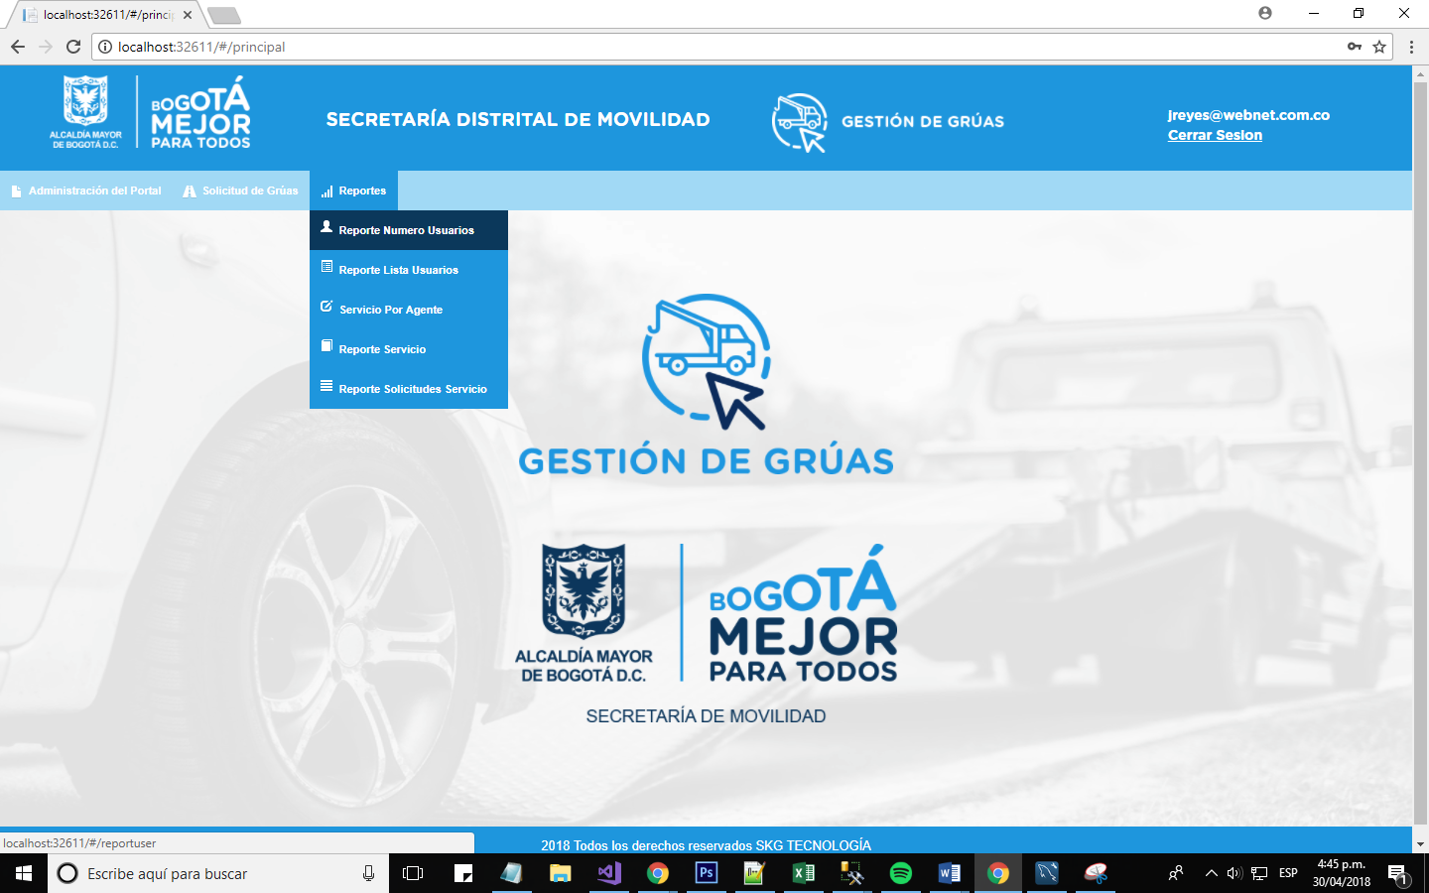

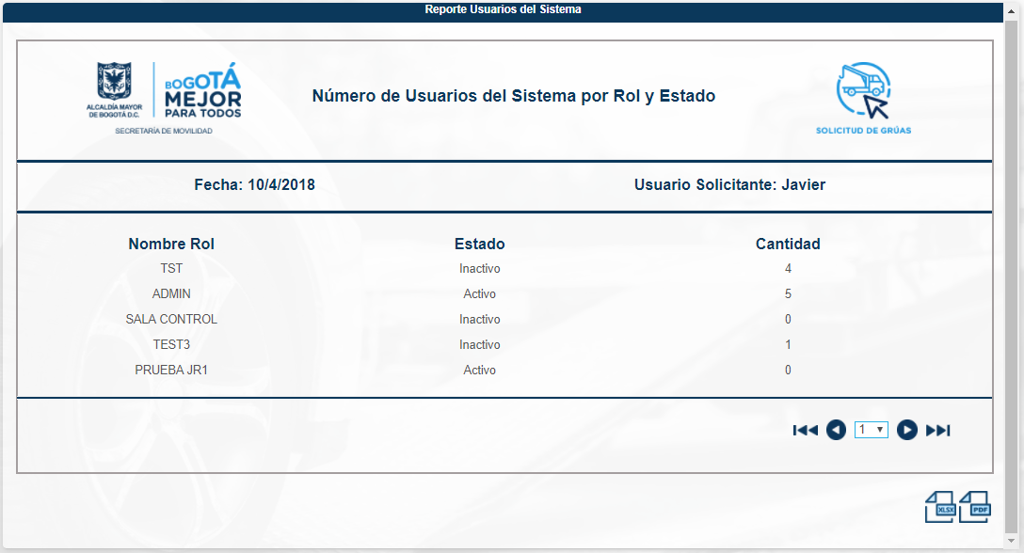

Este informe permite ser exportado en xls y pdf.

## **Reporte Lista Usuarios**

Para entrar a esta opción la persona autorizada debe ingresar en el menú por Reportes 🡪 Reporte Lista Usuarios.

En esta opción el usuario autorizado podrá generar un informe de la lista de usuarios con su respectivo rol y estado.

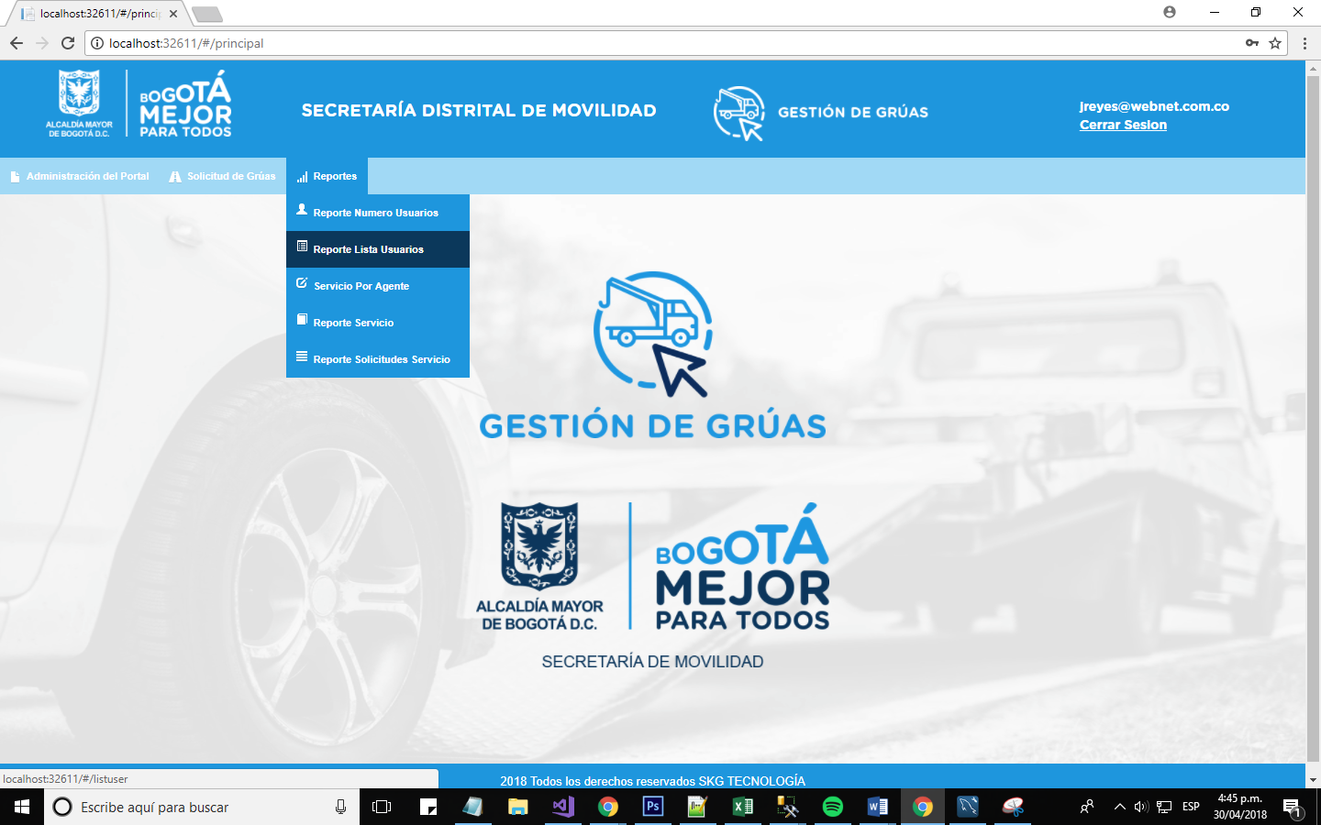

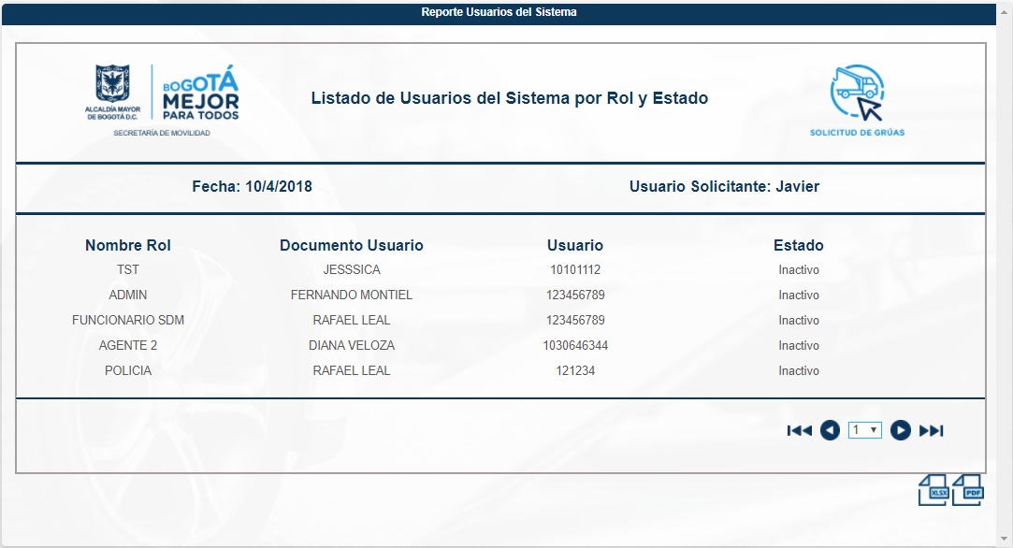

Este informe permite ser exportado en xls y pdf.

## **Reporte Servicio Por Agente**

Para entrar a esta opción la persona autorizada debe ingresar en el menú por Reportes 🡪 Servicio Por Agente.

En esta opción el usuario autorizado podrá generar un informe de la cantidad de solicitudes que ha realizado un usuario por causa de cancelación, tipo de grúa, tipo de vehículo y motivo de cancelación, este informe se puede filtrar por la fecha de solicitud y estado.

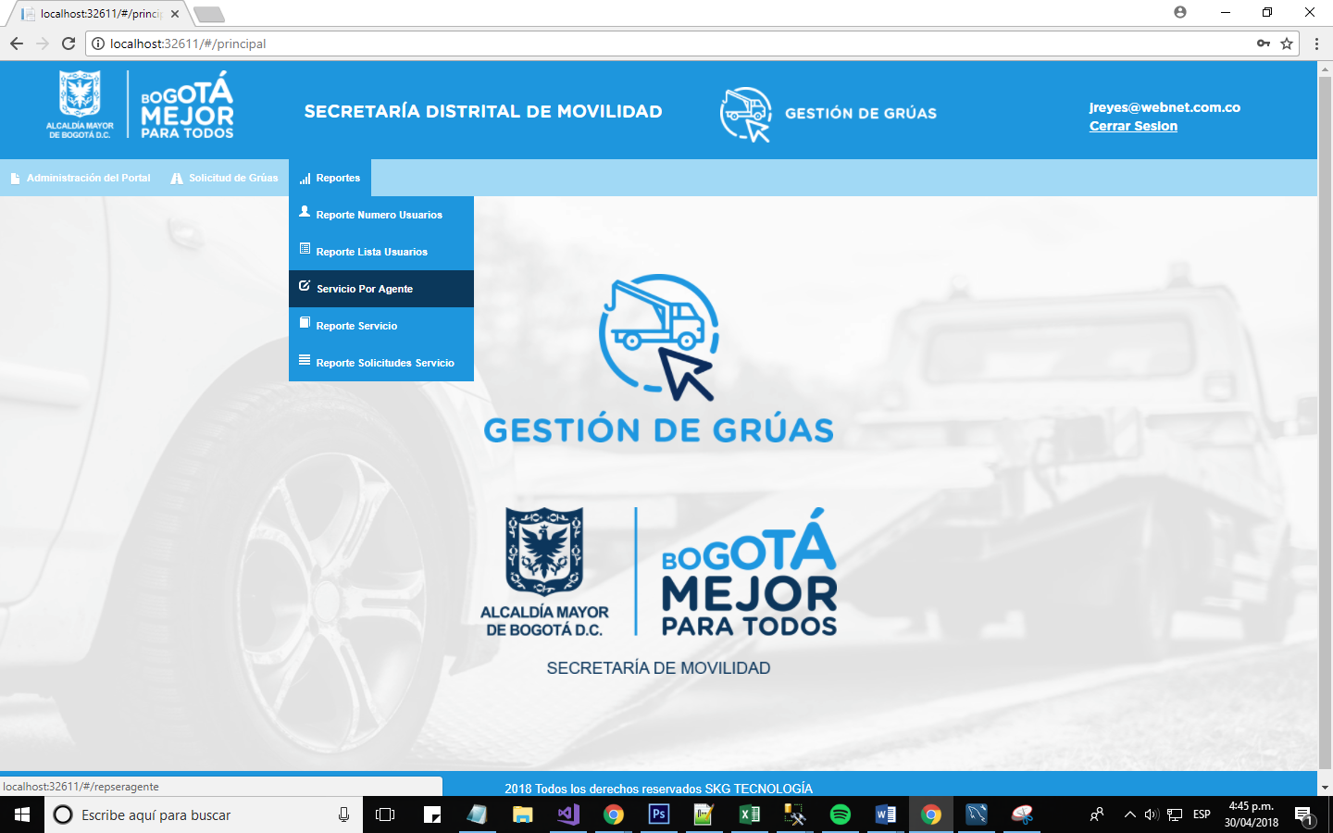

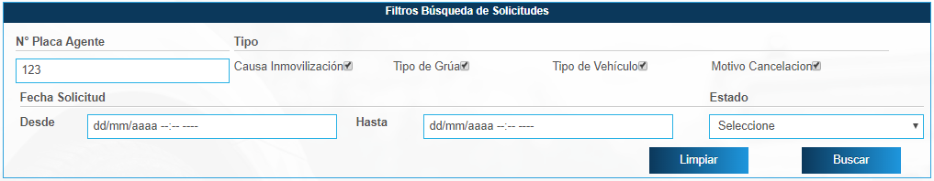

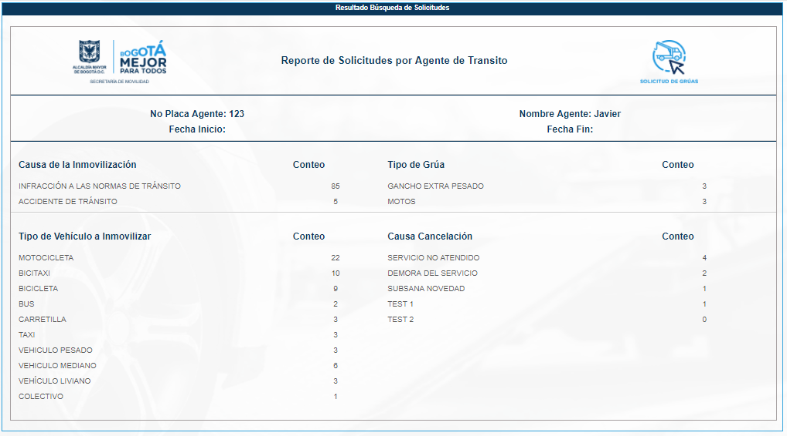

Este informe permite ser exportado en xls y pdf.

## **Reporte Servicio**

Para entrar a esta opción la persona autorizada debe ingresar en el menú por Reportes 🡪 Reporte Servicio.

En esta opción el usuario autorizado podrá generar un informe de la cantidad de solicitudes que se han, por causa de cancelación, tipo de grúa, tipo de vehículo y motivo de cancelación, este informe se puede filtrar por la fecha de solicitud y estado.

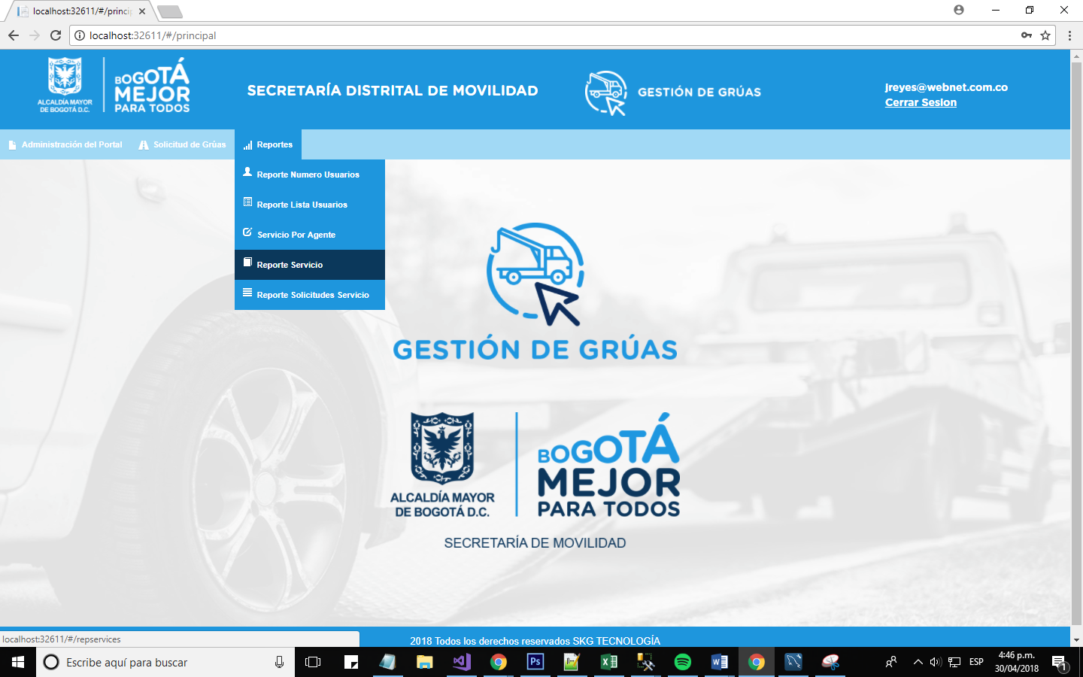

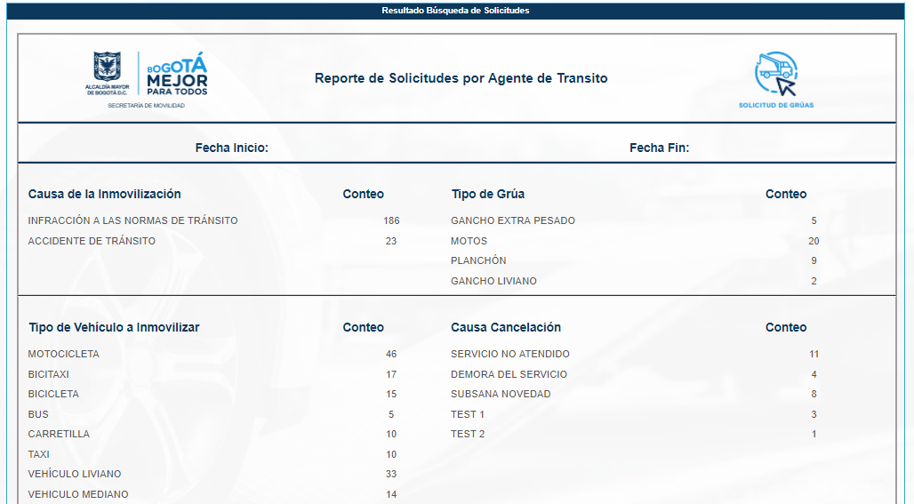

Este informe permite ser exportado en xls y pdf.

## **Reporte Solicitud Servicio**

Para entrar a esta opción la persona autorizada debe ingresar en el menú por Reportes 🡪 Reporte Solicitudes Servicio.

En esta opción el usuario autorizado podrá generar dos tipos de informe un que retorna la cantidad de solicitudes realizadas por causa de inmovilización por usuario y la otra el tiempo de solicitudes filtrado entre fechas.

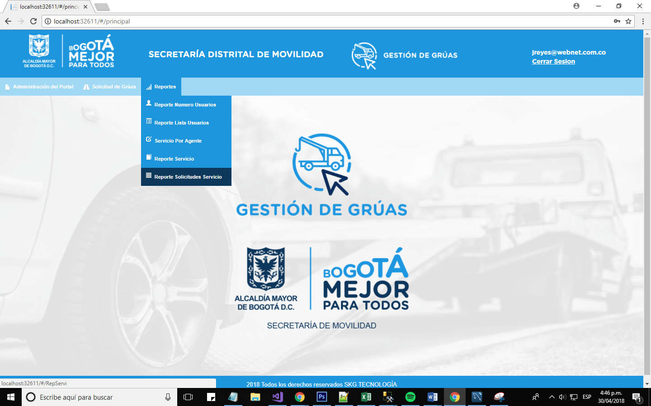

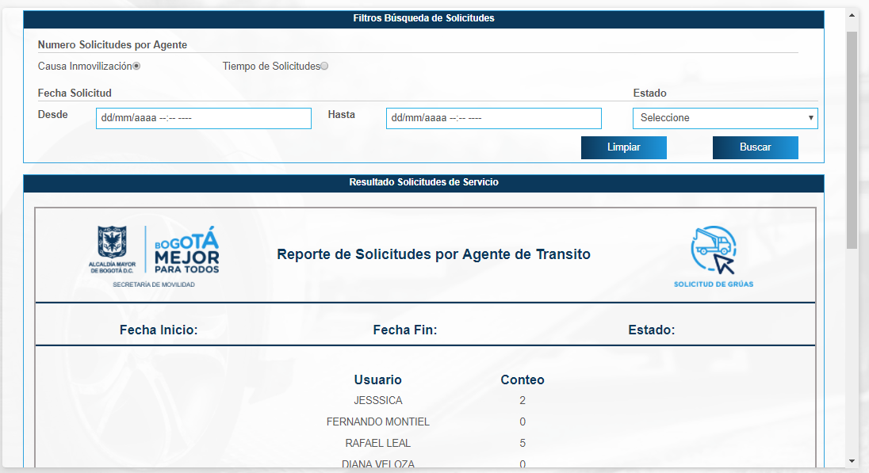

En este informe el filtro fecha de solicitud desde, hasta es obligatorio, si no se digita el sistema retornara un mensaje.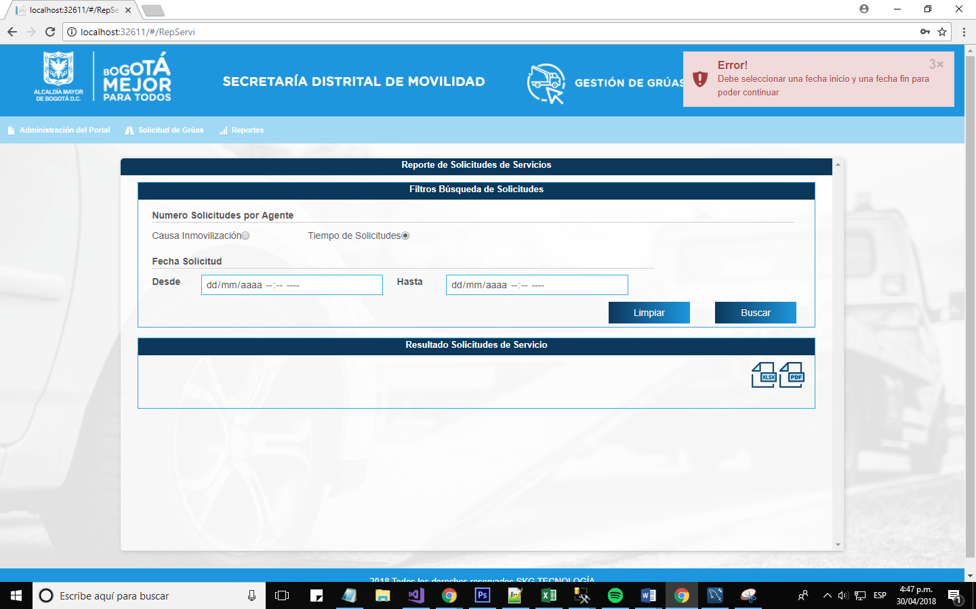

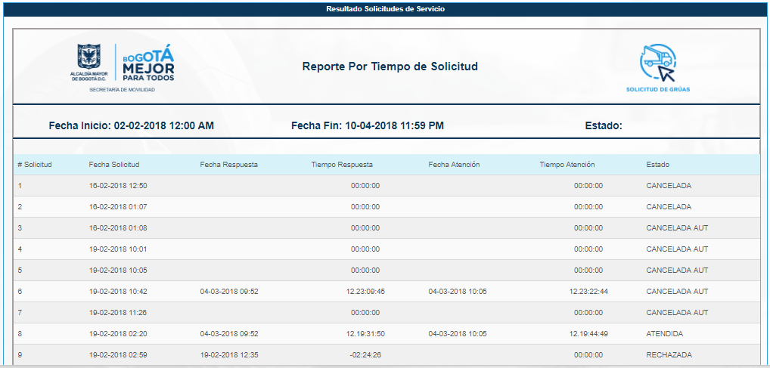

Estos informes permiten ser exportado en xls y pdf.